SW Technical Document

**Rancang Bangun Website Toba Agro**

**Dibuat Oleh :**

|  |  |  |
| --- | --- | --- |
| NIM 11322029 | Carlos Michael Marpaung |  |
| NIM 11322028 | Christian Jhon Pranata Panjaitan |  |
| NIM 11322034  NIM 11322051 d | Joi Diego Napitupulu  Sarah Meilani Butar Butar |  |

**Untuk : Institut Teknologi Del**

**Desa Sitoluama, Laguboti, Sumatera Utara 2023**

|  |  |  |  |  |
| --- | --- | --- | --- | --- |
|  | **Proyek Akhir 1 2023 Institut Teknologi Del** | |  |  |
| *No. Dokumen: TD-PA1-07-2023* | | *Versi: 00.02* | *Tanggal : Juni 2023* | *Jumlah Halaman : 86* |

**DAFTAR ISI**

1 Introduction 7

1.1 Purpose of Document 7

1.2 Scope 7

1.3 Definition, Acronim and Abbreviation 7

1.4 Identification and Numbering 8

1.5 Reference Documents 9

1.6 Document Summary 10

*2* Sistem *Overview* 22

2.1 Current Sistem Overview 22

2.2 Target Sistem 23

2.2.1 Business Process Fungsi Login dan Logout 23

2.2.2 Business Process Registrasi 24

2.2.3 Business Process Membuat Produk 24

2.2.4 Business Process Melihat Produk 25

2.2.5 Business Process Membarui Produk 25

2.2.6 Business Process Menghapus Produk 26

2.2.7 Business Process Mencari Produk 26

2.2.8 Business Process Membuat Pesanan 27

2.2.9 Business Process Melihat Pesanan 27

2.2.10 Business Process Membarui Status Pesanan 28

2.2.11 Business Process Mengelola Keranjang 29

2.2.12 Business Process Membuat Ulasan Produk 29

2.2.13 Business Process Melihat Ulasan Produk 30

2.2.14 Business Process Membarui Ulasan Produk 30

3 Software General Description 31

3.1 Product Main Function 31

3.2 User Characteristics 32

3.3 Constrains 33

3.4 SW Environment 33

3.4.1Development 33

3.4.2 Operational 34

4 Requirement Definition 36

4.1 External Interface 36

4.1.1 User Interface 36

4.1.2 Hardware Interface 37

4.1.3 Software Interface 37

4.1.4 Communication Description 37

4.2 Functional Description 37

4.2.1 *Usecase Scenario* 38

4.3 Data Requirement 61

4.3.1 E-R Diagram 61

4.4 Functional Requirement 61

4.5 Non-Functional Requirement 63

4.6 Design Constraints 63

5 Design 64

5.1 Data Description 64

5.1.1 Domain/ Type Definition 64

5.1.2 Conceptual Data Model 65

5.1.3 Physical Data Model 66

5.1.4 Tables 66

6 Detail Design Description 67

6.1 Table Structure 67

6.1.1 Tabel Carts 67

6.1.2 Tabel Categories 67

6.1.2 Tabel Orders 68

6.1.2 Tabel Orders_item 69

6.1.2 Tabel Ratings 70

6.1.2 Tabel Review 71

6.1.2 Tabel Users 72

6.3 Sequence Diagram 72

6.3.1 SD001 : Sequence Diagram Autentikasi 73

6.3.2 SD002 : Sequence Diagram Registrasi 74

6.3.3 SD003 : Sequence Diagram Login 75

6.3.4 SD004 : Sequence Diagram Melihat Produk 75

6.3.5 SD005 : Sequence Diagram Membarui Produk 76

6.3.6 SD006 : Sequence Diagram Menghapus Produk 77

6.3.7 SD007 : Sequence Diagram Mencari Produk 78

6.3.8 SD008 : Sequence Diagram Membuat Pesanan 79

6.3.9 SD009 : Sequence Diagram Melihat Pesanan 80

6.3.10 SD010 : Sequence Diagram Menghapus Pesanan 81

6.3.11 SD011 : Sequence Diagram Membarui Pesanan 82

6.3.12 SD012 : Sequence Diagram Mengelola Status Keranjang 83

6.3.13 SD013 : Sequence Diagram Membuat Ulasan Produk 84

6.3.15 SD015 : Sequence Diagram Membarui Ulasan Produk 85

6.4 Physical File 87

6.5 Traceability 89

7 Testing 90

7.1 Test Preparation 90

7.1.1 Procedural Preparation 90

7.1.2 HW & Network Preparation 91

7.1.3 SW Preparation 91

7.2 Test Plan and Identification 91

7.3. Test Script & Result 93

7.3.1 Test Script Butir-Uji-1 93

7.3.2 Test Script Butir-Uji-2 94

7.3.3 Test Script Butir-Uji-3 95

7.3.4 Test Script Butir-Uji-4 96

7.3.5 Test Script Butir-Uji-5 97

7.3.6 Test Script Butir-Uji-6 98

7.3.7 Test Script Butir-Uji-7 99

7.3.8 Test Script Butir-Uji-8 100

7.3.9 Test Script Butir-Uji-9 101

7.3.10 Test Script Butir-Uji-10 102

7.3.11 Test Script Butir-Uji-11 103

7.3.11 Test Script Butir-Uji-12 104

7.3.11 Test Script Butir-Uji-13 105

7.3.11 Test Script Butir-Uji-14 106

7.3.11 Test Script Butir-Uji-15 107

**DAFTAR TABEL**

Tabel 1 Definisi dan Deskripsi 7

Tabel 2 Akronim dan Singkatan 8

Tabel 3Aturan dan Penomoran 8

Tabel 4 Ringkasan Dokumen 10

Tabel 5 User Characteristic 32

Tabel 6 Hardware Requirement 34

Tabel 7 S/W development Tools 34

Tabel 8 Hardware Requirement 35

Tabel 9 S/W Requirement 35

Tabel 10 User Interface 36

Tabel 11 Hardware Interface 37

Tabel 12 Usecase Scenario Registrasi 39

Tabel 13 Usecase Login 40

Tabel 14 Usecase Scenario Logout 41

Tabel 15 Membuat Produk 42

Tabel 16 Melihat Produk 43

Tabel 17 Membarui Produk 44

Tabel 18 Menghapus Produk 46

Tabel 19 Mencari Produk 47

Tabel 20 Membuat Pesanan 48

Tabel 21 Melihat Pesanan 49

Tabel 22 Penjual Melihat Pesanan 50

Tabel 23 Membarui Status Pesanan 51

Tabel 24 Membuat produk dalam keranjang 52

Tabel 25 Melihat produk dalam keranjang 53

Tabel 26 Membarui produk dalam keranjang 54

Tabel 27 Menghapus produk dalam keranjang 55

Tabel 28 Membuat Ulasan Produk 57

Tabel 29 Melihat Ulasan Produk 59

Tabel 30 Membarui Ulasan Produk 60

Tabel 31 5 Non-Functional Requirement 63

Tabel 32 Domain/ Type Definition 64

Tabel 33 Daftar Tabel Sistem 66

Tabel 34 Tabel Carts 67

Tabel 35 Tabel Categories 68

Tabel 36 Tabel Orders 68

Tabel 37 Tabel Orders_item 69

Tabel 38 Tabel Ratings 70

Tabel 39 Tabel Review 71

Tabel 40 Tabel Users 72

Tabel 41 Physical File 87

Tabel 42 Traceability 89

Tabel 43 Tabel Test Plan and Identification 91

Tabel 44 Test Script Butir-Uji-1 93

Tabel 45 Test Script Butir-Uji-2 94

Tabel 46 Test Script Butir-Uji-3 95

Tabel 47 Test Script Butir-Uji-4 96

Tabel 48 Test Script Butir-Uji-5 97

Tabel 49 Test Script Butir-Uji-6 98

Tabel 50 Test Script Butir-Uji-7 99

Tabel 51 Test Script Butir-Uji-8 100

Tabel 52 Test Script Butir-Uji-9 101

Tabel 53 Test Script Butir-Uji-10 102

Tabel 54 Test Script Butir-Uji-11 103

Tabel 55 Test Script Butir-Uji-12 104

Tabel 56 Test Script Butir-Uji-13 105

Tabel 57 Test Script Butir-Uji-14 106

Tabel 58 Test Script Butir-Uji-15 107

**DAFTAR GAMBAR**

Gambar 1 Current System Pemesanan Toba Agro 22

Gambar 2 Business Process Fungsi Login dan Logout 23

Gambar 3 Business Process Registrasi 24

Gambar 4 Business Process Membuat Produk 24

Gambar 5 Business Process Melihat Produk 25

Gambar 6 Business Process Membarui Produk 25

Gambar 7 Business Process Menghapus Produk 26

Gambar 8 Business Process Mencari Produk 26

Gambar 9 Business Process Membuat Pesanan 27

Gambar 10 Business Process Melihat Pesanan 27

Gambar 11 Business Process Membarui Status Pesanan 28

Gambar 12 Business Process Mengelola Keranjang 29

Gambar 13 Business Process Membuat Ulasan Produk 29

Gambar 14 Business Process Melihat Ulasan Produk 30

Gambar 15 Business Process Membarui Ulasan Produk 30

Gambar 16 Gambar Usecase 38

Gambar 17 1 E-R Diagram 61

Gambar 18 Conceptual Data Model 65

Gambar 19 Physical Data Model 66

Gambar 20 Sequence Diagram Autentikasi 73

Gambar 21 Sequence Diagram Registrasi 74

Gambar 22 Sequence Diagram Login 75

Gambar 23 Sequence Diagram Melihat Produk 75

Gambar 24 Sequence Diagram Membarui Produk 76

Gambar 25 Sequence Diagram Menghapus Produk 77

Gambar 26 Sequence Diagram Mencari Produk 78

Gambar 27 Sequence Diagram Membuat Pesanan 79

Gambar 28 Sequence Diagram Melihat Pesanan 80

Gambar 29 Sequence Diagram Menghapus Pesanan 81

Gambar 30 Sequence Diagram Membarui Pesanan 82

Gambar 31 Sequence Diagram Mengelola Status Keranjang 83

Gambar 32 Sequence Diagram Membuat Ulasan Produk 84

Gambar 33 Sequence Diagram Melihat Ulasan Produk 85

Gambar 34 Sequence Diagram Membarui Ulasan Produk 86

# 1. Introduction

Pada bab pendahuluan dijelaskan mengenai tujuan dokumen, ruang lingkup dokumen, daftar definisi, akronim dan singkatan yang digunakan pada dokumen ini, aturan penomoran dokumen, dokumen rujukan dan ringkasan dokumen.

## Purpose of Document

Tujuan penulisan dokumen ini yaitu menjelaskan spesifikasi kebutuhan yang dibutuhkan oleh sistem dalam pembangunannya, menjelaskan kebutuhan data, desain, implementasi dan deskripsi *software*, dan sebagai dokumen rujukan yang menjadi panduan bagi tim pengembang dalam membangun sistem yang akan dibangun.

## Scope

Ruang lingkup dokumen *software requirement specification* Website Toba Agro mencakup spesifikasi kebutuhan yang dilakukan oleh sistem dalam pembangunannya, kebutuhan data, desain, implementasi dan deskripsi *software,* dan sebagai dokumen rujukan yang menjadi panduan bagi tim pengembang dalam membangun sistem yang akan dibangun, sehingga setiap proses pembangunan dan pengembangannya mengacu pada dokumen ini.

## Definition, Acronim and Abbreviation

Definisi, akronim dan definisi yang terdapat dalam dokumen ini adalah sebagai yang tertera dalam Tabel 1.

**Tabel 1 Definisi dan Deskripsi**

|  |  |  |
| --- | --- | --- |
| **No.** | **Istilah** | **Deskripsi** |
| 1. | *Current System* | Sistem yang berlaku saat ini yang digunakan oleh *user*  dalam mengelola Website Toba Agro |
| 2. | *Developer* | Sebutan untuk orang atau perusahaan yang membuat  perangkat lunak. |
| 3. | *Requirement* | Kebutuhan yang diperlukan pengguna yang harus ada  di aplikasi. |
| 4. | *Service Time* | Waktu yang dibutuhkan untuk melakukan setiap fungsi  yang ada pada sistem. |
| 5. | Target Sistem | Hasil yang ingin dicapai dalam pembuatan sistem  informasi. |
| 6. | *User* | Sebutan untuk orang yang menggunakan perangkat  lunak. |
| 7. | *Owner* | Sebutan untuk orang yang memberikan tugas  pembuatan website yang diinginkan. |

**Tabel 2 Akronim dan Singkatan**

|  |  |  |
| --- | --- | --- |
| **No.** | **Akronim dan Singkatan** | **Kepanjangan** |
| 1 | HTML 5 | *Hypertext Markup Language 5* |
| 2 | PHP | *Processor Hypertext* |
| 3 | PA-1 | Proyek Akhir Tahun Pertama |
| 4 | SRS | *Software Document Spesification*, merupakan  dokumen spesifik dari sistem yang akan dibangun. |
| 5 | BPMN | *Business Process Modeling Notation* |
| 6 | ERD | *Entity Relationship Diagram* |

## Identification and Numbering

Aturan penamaan dan penomoran yang digunakan pada dokumen ini dapat dilihat pada Tabel 3.

**Tabel 3Aturan dan Penomoran**

|  |  |
| --- | --- |
| **No** | **Deskripsi Ketentuan** |
| 1. | Aturan penomoran dan penamaan bab dan sub-bab sebagai berikut.   1. Untuk bab : 1, 2, 3 Contoh:    1. *Introduction* 2. Untuk sub-bab : 1.1, 1.2, 1.3    * 1. *Purpose of Document* 3. Untuk sub sub-bab : 2.1.1, 2.1.2, 2.1.3   Contoh:  *2.1.1 Business Process* |
| 2. | Aturan penomoran dan penamaan bab serta subbab:   1. Untuk bab: 1,2,3   Contoh: **1 Introduction**   1. Untuk sub bab: 1.1, 1.2, 1.3   Contoh: **1.1 Purpose of Document**   1. Untuk sub-sub bab: 1.1.1., 1.1.2., 1.1.3.   Contoh: **2.2.1 Business Process Current**  Aturan penomoran dan penamaan tabel dan gambar:   1. Tabel: **Tabel 1 Aturan Penomoran dan Penamaan** 2. Gambar: **Gambar 1 BPMN Current System** |

## Reference Documents

Dokumen yang menjadi rujukan dokumen ini adalah:

1. MoM (*Minutes of Meeting*) merupakan dokumen ini digunakan untuk mendokumentasikan pertemuan yang dilakukan antara developer dan *client* dalam pengerjaan proyek.
2. ToR-05 merupakan dokumen yang berisi dokumen perjanjian atau uraian singkat proyek yang akan dikerjakan dan ruang lingkup berupa batasan-batasan dari kegiatan yang dilaksanakan.
3. SRS-PA1-05, merupakan dokumen yang berisi spesifikasi kebutuhan yang dibutuhkan oleh *client* pada sistem yang akan dibangun.

## Document Summary

Dokumen ini memiliki sistematika pembahasan dokumen SRS yang terdiri dari enam bab, yakni:

**Tabel 4 Ringkasan Dokumen**

|  |  |
| --- | --- |
| Bab 1 | Bab ini menjelaskan *Introduction* yang menjelaskan dengan ringkas dokumen  SRS ini*.* |
| Bab II | Bab ini menjelaskan tentang *System Overview* yang berisi tentang garis-garis  besar mengenai gambaran dari sistem yang akan dikembangkan (target sistem) serta sistem yang sedang diterapkan saat ini (*current system*). |
| Bab III | Bab ini menjelaskan tentang Software General Description menjelaskan mengenai deskripsi umum mencakup bagian-bagian dari sistem berisikan mengenai produk *main function* yang memuat fungsi-fungsi sistem yang diberikan langsung kepada *user*s (pengguna, pekerjaan, hak akses), *contrains*  mengenai batasan *procedure*, SW *environment*. |
| Bab IV | Bab ini berisi *Requirement Definition* berisi definisi *requirement* yang mencakup mengenai interface yang dibutuhkan untuk mengoperasikan sistem yang akan dibuat, fungsional *description*, *data requirement* untuk  menjelaskan apa saja yang dikelola oleh sistem. |
| Bab V | Bab ini menjelaskan tentang Lampiran bentuk Glossary. |

1. **. Sistem *Overview* LIHAT YOUTUBE AJA**

Website yang akan dibangun merupakan Website Toba Agro. Sistem ini dibangun untuk membantu pemilik usaha dalam menyebarluaskan informasi mengenai usaha yang dijalankan dan juga membantu pembeli dalam melakukan pembelian barang. Pada bab ini menjelaskan mengenai current sistem Toba Agro dan target sistem yang dibangun dan serta fungsi- fungsi yang ada pada target sistem.

**2.1 *Current System Overview***

Pemilik usaha melakukan pemasaran disekitar pulau Sumatera dengan menggunakan media sosial untuk informasi produk dan juga stok yang ada. Transaksi dan pemesanan barang dilakukan melalui telepon. Kebanyakan pembeli tidak akan mengetahui usaha pertanian ini jika dia tidak pernah memesannya sehingga jarang pembeli dari luar pulau. Padahal usaha ini cukup besar, yaitu bisa menlayani pemesanan kemiri hinga satuan ton.

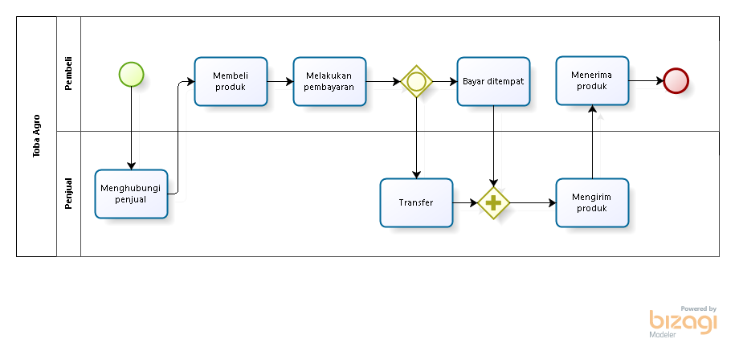

**Gambar 1 Current System Pemesanan Toba Agro**

## 2.1 Target Sistem

Website Toba Agro dibuat untuk mempermudah penjual dalam menyebarluaskan usaha produknya melalui website. Website Toba Agro ini diharapkan membantu pembeli dalam melihat informasi, seperti produk dan juga stok yang ada. Untuk melakukan pemesanan, maka pengunjung harus mendaftar terlebih dahulu dengan mengisi form registrasi. Kemudian admin dapat memberikan informasi mengenai stok produk kepada pengguna. Dalam sistem ini, admin diharapkan login terlebih dahulu agar dapat menambahkan produk, mengedit produk, dan juga menyiapkan pesanan.

### **Business Process Fungsi Login dan Logout**

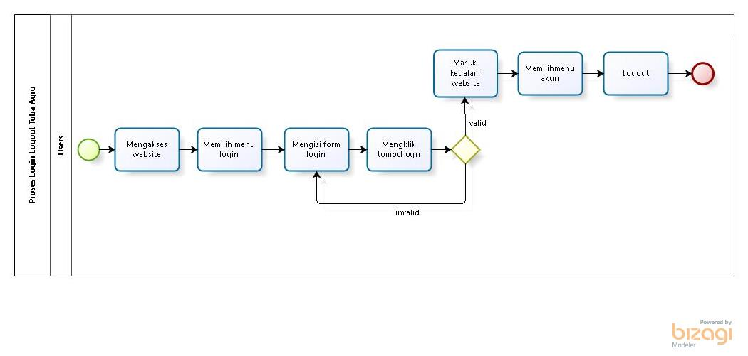

**Gambar 2 Business Process Fungsi Login dan Logout**

Proses bisnis login ini ditujukan untuk user dan admin yang telah memiliki akun. Saat menu login dipilih maka sistem akan menampilkan sebuah form login. Kemudian admin/user mengisi form tersebut lalu menekan tombol login. Jika berhasil melakukan login, maka anggota/admin akan melihat akunnya pada menu. Jika ingin keluar dari sistem maka user dapat mengklik akun dan memilih logout.

### **2.2 Business Process Registrasi**

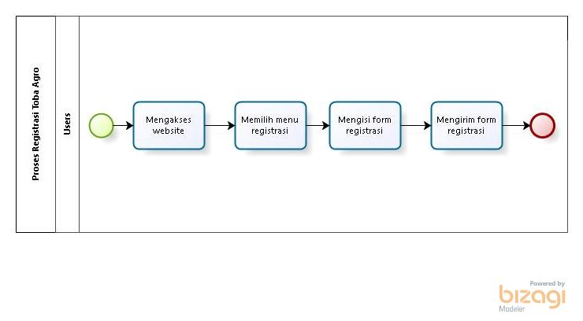

**Gambar 3 Business Process Registrasi**

Proses bisnis ini ditujukan untuk user yang ingin membeli produk Toba Agro. Untuk dapat melakukan registrasi, user harus mengakses website terlebih dahulu kemudian memilih registrasi. Kemudian user mengisi form registrasi dan mengirim form tersebut.

### **Business Process Membuat Produk**

**Gambar 4 Business Process Membuat Produk**

Proses bisnis ini ditunjukkan untuk penjual yang ingin membuat produk baru ke dalam website. Penjual harus login terlebih dahulu kedalam website kemudian memilih menu Add Products. Penjual harus mengisi form produk untuk membuat produk baru, kemudian mengirimnya dengan mengklik tombol submit.

### **Business Process Melihat Produk**

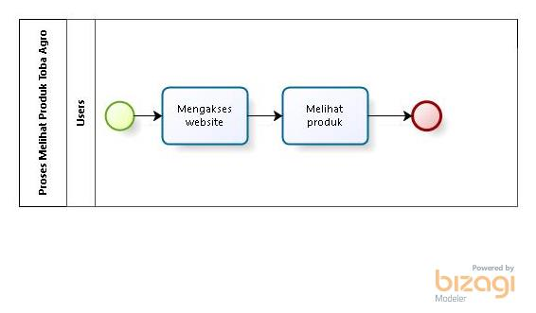

**Gambar 5 Business Process Melihat Produk**

Proses bisnis ini ditunjukkan untuk user. Untuk dapat melihat produk, user tidak perlu login, user hanya perlu mengakses Website Toba Agro. Kemudian pada tampilan menu user dapat melihat produk pada bagian All Product

### **Business Process Membarui Produk**

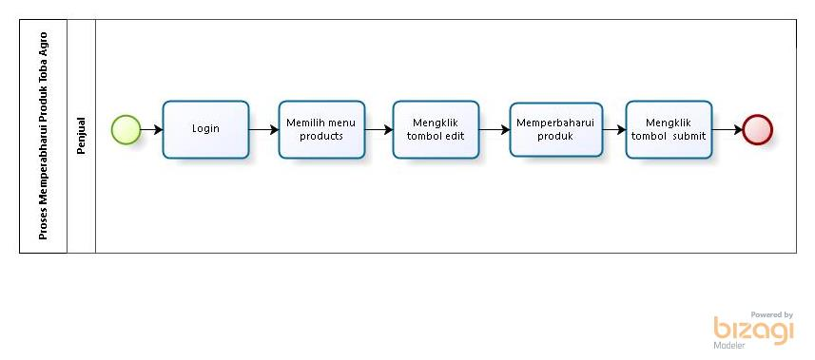

**Gambar 6 Business Process Membarui Produk**

Proses bisnis ini ditujukan untuk Penjual. Untuk dapat membarui produk pada website, penjual harus login terlebih dahulu. Setelah masuk ke dalam website, penjual memilih menu products kemudian mengklik tombol edit pada produk yang akan diperbaharui. Setelah membarui produk penjual mengirim form produk dan menirimnyaa dengan mengklik tomnol submit.

### **Business Process Menghapus Produk**

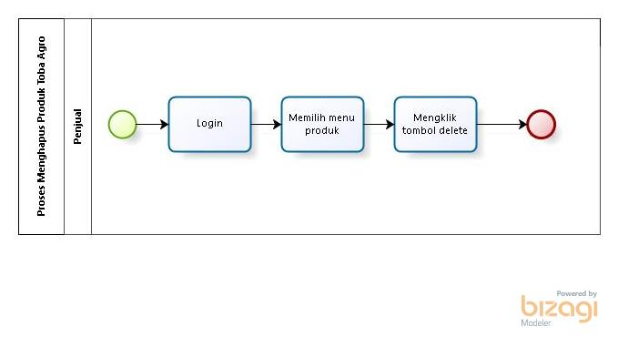

**Gambar 7 Business Process Menghapus Produk**

Proses bisnis ini ditujukan untuk Penjual. Untuk dapat menghapus produk penjual harus login terlebih dahulu kemudian masuk kedalam website. Ketika penjual sudah memasuki website, penjual dapat memilih menu products kemudian mengklik tombol delete pada produk yang akan dihapus.

### **Business Process Mencari Produk**

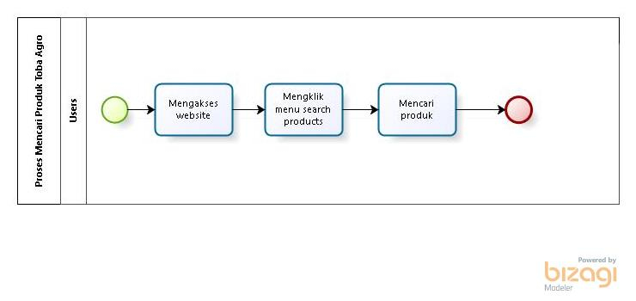

**Gambar 8 Business Process Mencari Produk**

Proses bisnis ini ditujukan untuk users. Untuk dapat mencari produk dalam website, users dapat mengakses website terlebih dahulu kemudian mengetik nama produk pada menu ikon search products

### **Business Process Membuat Pesanan**

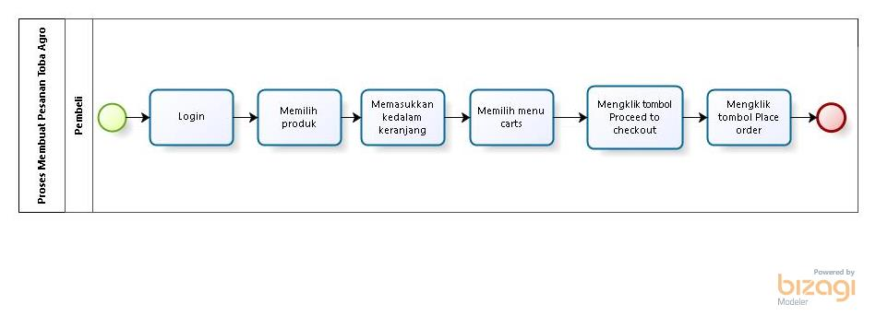

**Gambar 9 Business Process Membuat Pesanan**

Proses bisnis ini ditujukan untuk user yang sudah memiliki akun pembeli. Untuk dapat membuat pesanan dalam website, pembeli harus login terlebih dahulu. Ketika akun pembeli sudah masuk kedalam website, pembeli dapat memilih produk yang ingin dibeli dan mengklik tombol add to cart. Setelah itu pembeli dapat memilih menu cart dan mengklik tombol proceed to checkout untuk lanjut membuat pesanan. Kemudian pembeli mengisi form pesanan dan mengirimnya dengan mengklik tombol place order.

### **Business Process Melihat Pesanan**

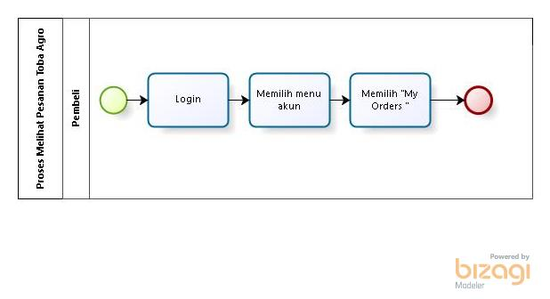

**Gambar 10 Business Process Melihat Pesanan**

Proses bisnis ini ditujukan untuk Pembeli. Untuk dapat melihat pesanan yang sudah dibuat, pembeli harus login terlebih dahulu kemudian mengklik ikon akun pada menu dan memilih My orders. Setelah itu pembeli dapat melihat pesanan yang sudah dibuat.

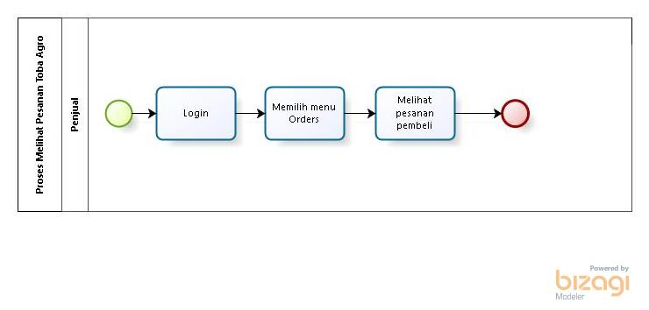

Proses bisnis ini ditujukan untuk Penjual. Untuk dapat melihat pesanan yang sudah dibuat pembeli, penjual harus login terlebih dahulu agar masuk ke tampilan penjual. Setelah itu penjual memilih menu orders pada menu dan dapat melihat pesanan pembeli.

### **Business Process Membarui Status Pesanan**

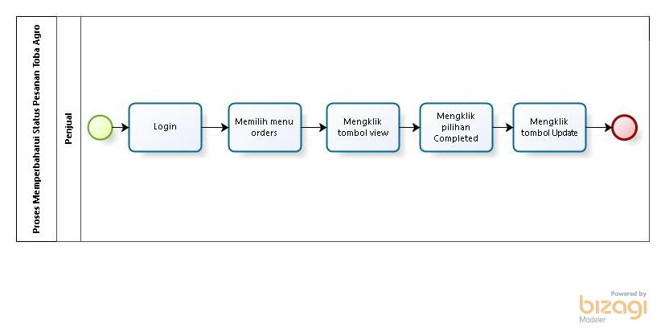

**Gambar 11 Business Process Membarui Status Pesanan**

Proses bisnis ini ditujukan untuk penjual. Untuk dapat membarui status pesanan pembeli, penjual harus login terlebih dahulu. Setelah masuk kedalam tampilan untuk penjual, penjual dapat memilih menu orders dan mengklik tombol view pada pesanan terbaru. Ketika pembeli sudah membayar pesanannya, penjual dapat membarui status pesanan pembeli menjadi completed dan mengklik tombol update.

### **Business Process Mengelola Keranjang**

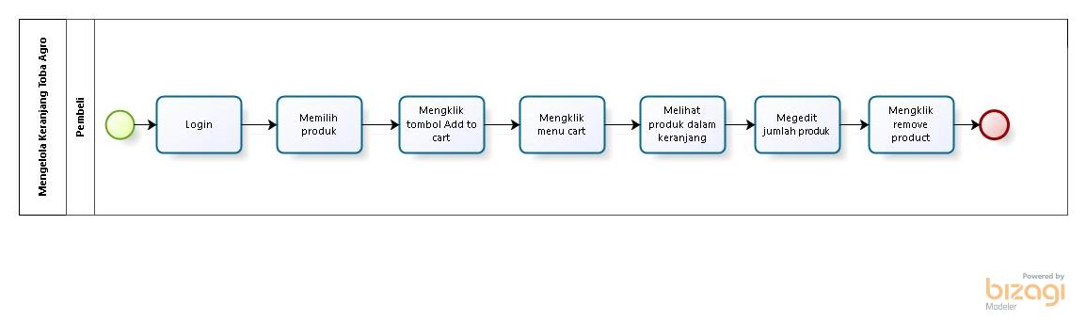

**Gambar 12 Business Process Mengelola Keranjang**

Proses bisnis ini ditunjukan untuk pembeli. Fitur keranjang berfungsi untuk menyimpan list produk yang akan dipesan pembeli. Untuk dapat mengelola keranjang, pembeli harus login terlebih dahulu. Setelah pembeli memasuki website, pembeli dapat memilih cart untuk dapat melihat produk yang ada dalam keranjang. Pembeli dapat memilih produk kemudian mengklik add to cart untuk memasukkan produk kedalam keranjang. Dalam keranjang, jumlah produk bisa ditambah atau dikurang. Produk dalam keranjang juga bisa dihapus dengan mengklik tombol remove pada produk.

### **Business Process Membuat Ulasan Produk**

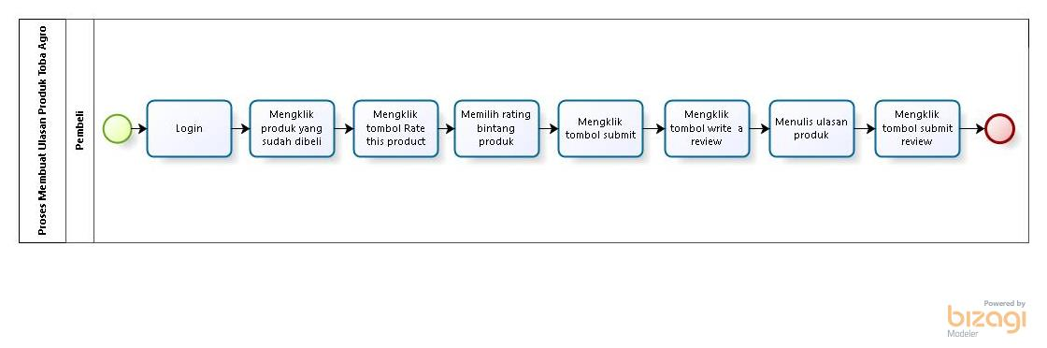

**Gambar 13 Business Process Membuat Ulasan Produk**

Proses bisnis ini ditunjukkan untuk pembeli. Untuk dapat membuat ulasan produk pada Website Toba Agro, pembeli harus login dan sudah membeli produk. Ketika pembeli sudah memasuki website, pembeli dapat memilih produk yang sudah dibeli. Untuk membuat ulasan produk, pembeli harus memberi rating bintang terlebih dahulu. Kemudian mengklik tulisan write a review untuk mengulas produk. Setelah mengisi form ulasan produk, pembeli mengklik tombol submit review untuk mengirimnya.

### **Business Process Melihat Ulasan Produk**

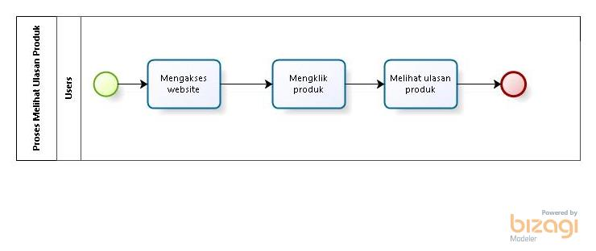

**Gambar 14 Business Process Melihat Ulasan Produk**

Proses bisnis ini ditujukan untuk Users. Untuk dapat melihat ulasan yang sudah dibuat, user harus mengakses website terlebih dahulu. Ketika user sudah memasuki website, user dapat memilih produk kemudian melihat ulasan produk.

### **Business Process Membarui Ulasan Produk**

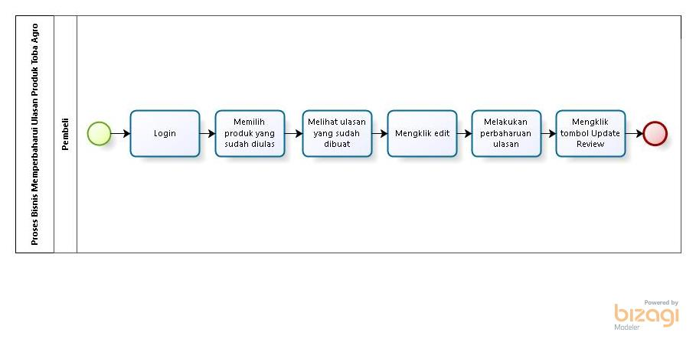

**Gambar 15 Business Process Membarui Ulasan Produk**

Proses bisnis ini ditujukan untuk Pembeli. Untuk dapat membarui ulasan produk, pembeli harus login terlebih dahulu. Setelah pembeli memasuki website, pembeli dapat memilih produk yang sudah diulas. Pembeli mengklik edit pada ulasan yang sudah dibuat, kemudian mengisi form ulasan produk. Setelah selesai membarui ulasan produk, pembeli dapat mengklik tombol update review.

# 3. Software General Description

Dalam bagian ini, dijelaskan tentang gambaran umum dari Website Toba Agro. Hal ini mencakup fungsi utama aplikasi, karakteristik pengguna, batasan yang ada pada aplikasi, dan lingkungan perangkat lunak. Website Toba Agro diciptakan dengan tujuan untuk memberikan kemudahan kepada para penjual dalam menjual produk pertanian mereka.

## 3.1 Product Main Function

Fungsi-fungsi utama dari sistem yang akan diberikan kepada pengguna Website Toba Agro mempunyai beberapa fungsi dalam kebutuhan user antara lain: Pada sub bab ini akan dijelaskan fungsi yang memuat fungsi-fungsi sistem yang utama dan diberikan langsung ke pengguna yaitu:

1. Fungsi Autentikasi
2. Fungsi Membuat Produk
3. Fungsi Mengelola Produk dalam Keranjang Pembeli

## 3.2 User Characteristics

**Tabel 5 User Characteristic**

|  |  |  |
| --- | --- | --- |
| **Kategori Pengguna** | **Fasilitas** | **Hak Akses ke Aplikasi** |
| Penjual (admin) | 1. Mengelola produk  2. Mengelola pesanan | Akses ke menu CRUD |
| Pembeli | 1. Mengelola pesanan  2. Mengelola ulasan produk | Akses ke menu CRUD (*Create Read Update Delete*) |
| Pengunjung | 1. Melihat informasi seputar usaha dan produk dalam Toba Agro | Akses ke menu registrasi |

## 3.3 Constrains

Batasan dalam pembangunan Website Toba Agro adalah sebagi berikut:

1. Website Toba Agro dapat diakses bebas oleh pengunjung.
2. Setiap user dapat mengakses sistem sesuai role masing-masing user.

## 3.4 SW Environment

Subbab lingkungan perangkat lunak berisi penjelasan mengenai lingkungan perangkat lunak dan perangkat keras yang digunakan oleh tim pengembang dalam pembangunan dan pengoperasian Website Toba Agro yang mencakup lingkungan pengembangan dan lingkungan operasional.

### **3.4.1Development**

Website Toba Agro yang dibangun oleh tim developer akan berfungsi dengan spesifikasi:

Web Server : XAMPP v3.2.1

Operating System : Windows 10

DBMS : MySQL

Browser : Mozilla firefox, Google Chrome

Tools : a) Sublime text 3 Editor

b) Visual Studio Code.

**3.4.1.1 Infrastructure**

Pada bagian ini dijelaskan spesifikasi lingkungan hardware yang digunakan oleh tim pengembang dalam membangun sistem dan lingkungan di mana pengguna dapat mengoperasikan sistem yang mencangkup lingkungan pengembang

**3.4.1.2 Hardware Requirement**

Pada subbab ini dijelaskan mengenai spesifikasi perangkat yang digunakan untuk fase operasional melalui tabel berikut:

**Tabel 6 Hardware Requirement**

|  |  |
| --- | --- |
| **Hardware** | **Spesification** |
| Laptop | Asus,Acer |
| Processor | Intel(R) Core(TM) i5-7300HQ (6Mb cache, up to 3.50Ghz) |
| RAM | 8GB |
| Operating System | Windows 10 |

**3.4.1.3 S/W development Tools**

Pada subbab ini dijelaskan mengenai tool yang digunakan dalam pengembangan sistem

**Tabel 7 S/W development Tools**

|  |  |  |
| --- | --- | --- |
| **Groups** | **Tools** | **Spesification** |
| HomePage dev  Tools | Frontpage | HTML, CSS, JavaScript, dan PHP |
| Image editor | Photoshop | XAMPP, MySQL |
| Sound Editor | MacroMedia |  |
| Client | Browser | XAMPP, MySQL |
| Dokumentasi | Paket Office | MS Office |

### **3.4.2 Operational**

Hardware dan Software yang digunakan untuk pengoperasian Website Toba Agro.

**3.4.2.1 Infrastructure**

1. Server
2. Processor : Intel Core i5-2350M CPU @2.30 GHz 2.30 GHz
3. RAM : 4.00 GB
4. Flashdisk : 32 GB
5. Client
6. Processor : Intel Core i3-2350M CPU @2.30 GHz 2.30 GHz
7. RAM : 4.00 GB
8. Flash Disk : 32 GB

Spesifikasi minimal perangkat lunak yang digunakan dibutuhkan dalam pengoperasian Website Toba Agro adalah:

1. Server
2. Operating System : Windows
3. Software : XAMPP 3.2.1
4. Browser : Mozilla Firefox, Google Chrome, dan Internet Explorer
5. Client
6. Operating system : Windows
7. Browser : Mozilla Firefox, Google Chrome, dan Internet Explorer

**3.4.2.2 Hardware Requirement**

Pada subbab ini dijelaskan mengenai spesifikasi perangkat yang digunakan untuk fase operasional melalui tabel berikut

**Tabel 8 Hardware Requirement**

|  |  |
| --- | --- |
| **Hardware** | **Spesification** |
| Laptop | Asus,Acer |
| Processor | Intel(R) Core(TM) i5-7300HQ (6Mb cache, up to 3.50Ghz) |
| RAM | 8GB |
| *Operating System* | Windows 10 |

**3.4.2.3 S/W Requirement**

Persyaratan software yang harus diinstal supaya website berfungsi dengan baik adalah sebagai berikut

**Tabel 9 S/W Requirement**

|  |  |  |
| --- | --- | --- |
| **Groups** | **Components** | **Spesification** |
| Monitoring tools | Web Server | XAMPP 3.2.1 |
| Client | *Operating System* | Windows 8 |
| Editor | *Visual Studio Code* | *Visual Studio Code* |
| Browser | *Microsoft Internet Explorer* | Chrome, Mozilla Firefox, Google |
| Bahasa Pemograman | PHP | PHP |

# 4. Requirement Definition

Pada bab ini dijelaskan mengenai kebutuhan yang diperlukan dalam pengembangan Website Toba Agro yang meliputi antarmuka eksternal, deskripsi fungsional, kebutuhan data, kebutuhan fungsional, kebutuhan nonfungsional, dan batasan desain.

## 4.1 External Interface

External Interface menyangkut kebutuhan user dalam mengakses Website Toba Agro. Kebutuhan pengguna dapat dilihat dari beberapa interface, diantaranya:

1. *User* *Interface*
2. *Hardware* *Interface*
3. *Software* *Interface*

### **4.1.1 User Interface**

Website Toba Agro dibangun dalam bentuk aplikasi web. Aplikasi ini dilengkapi dengan menu pengolahan berbagai fungsi yang disediakan. Beberapa user interface yang diperlukan dalam menjalankan website dapat dilihat pada berikut:

**Tabel 10 User Interface**

|  |  |  |
| --- | --- | --- |
| No. | Antarmuka Pengguna | Keterangan |
| 1. | *Keyboard* | Antarmuka *keyboard* digunakan untuk memasukkan  data ke dalam sistem. |
| 2. | *Mouse* | Antarmuka *mouse* digunakan sebagai pointer untuk  membantu *kursor* dilayar *monitor.* |
| 3. | *Monitor* | Antamuka *monitor* digunakan untuk melihat  tampilan dari website. |

### **4.1.2 Hardware Interface**

Antarmuka perangkat keras yang dibutuhkan dalam pengoperasian Website Toba Agro dapat dilihat pada tabel 11

**Tabel 11 Hardware Interface**

|  |  |  |
| --- | --- | --- |
| **No** | **Perangkat Keras** | **Keterangan** |
| 1. | *Personal Computer/Laptop* | Digunakan sebagai antamuka untuk  berinteraksi dengan sistem |
| **2.** | *Processor* | Digunakan untuk mengontrol  keseluruhan jalannya sistem computer sebagai otak prosesor |

### **4.1.3 Software Interface**

Antarmuka perangkat lunak adalah antarmuka berupa perangkat lunak yang digunakan membangun aplikasi atau sistem yang digunakan. Antarmuka perangkat lunak yang digunakan untuk membangun Website Toba Agro adalah:

1. Word Processing : Microsoft Word 2010 dan 2013
2. DBMS : Microsoft Access 2010 dan SQL.
3. Graphics : Figma
4. Browser : Google Chrome
5. Text Editor : Visual Studio Code
6. Operation System : Windows 10
7. Database Application : SQL dan Apache

### **4.1.4 Communication Description**

Antarmuka komunikasi yang dibutuhkan untuk berinteraksi dengan Website Toba Agro adalah jaringan seperti internet seperti wifi atau modem.

## 4.2 Functional Description

Pada bab ini dijelaskan deskripsi fungsional berdasarkan masing-masing aktor pada Website Toba Agro. Pada bagian ini juga digambarkan *usecase* Website Toba Agro. *Usecase* diagram menggambarkan hal apa saja yang dapat dilakdddukan oleh aktor terhadap sistem, dapat dilihat pada gambar berikut.

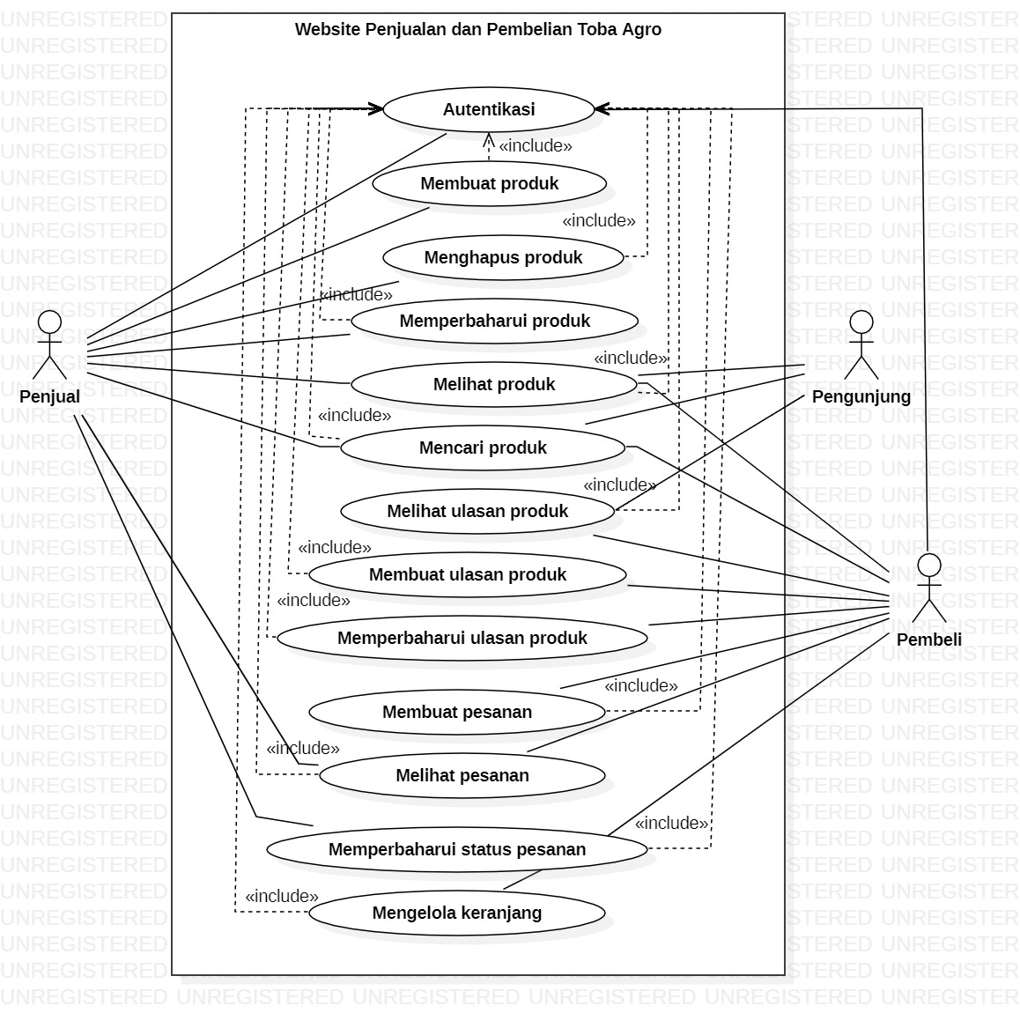

**Gambar 16 Gambar Usecase**

**4.2.1 *Usecase Scenario***

Pada bagian ini dijelaskan mengenai *usecase scenario* Website Toba Agroyang menunjukkan alur sistem dari masing-masing *usecase* dan *role* masing-masing aktor.

**4.2.1.1 Usecase Scenario Autentikasi**

Website menyediakan fitur autentikasi yang dapat dilakukan oleh penjual dan pembeli. Ketika mengakses website penjual yang merupakan admin dapat melakukan login kedalam sistem dengan menggunakan username dan password yang sudah terdaftar. Pembeli yang akan membuat pesanan produk harus melakukan autentikasi akun terlebih dahulu sebelum masuk kedalam website. Sistem akan memverifikasi username dan password yang dimasukkan, apabila sesuai maka akan sistem akan menampilkan halaman beranda.

**4.2.1.1.1 Usecase Scenario**

Pada bagian ini, akan digambarkan usecase dari fitur login dalam bentuk diagram dan scenario

**Tabel 12 Usecase Scenario Registrasi**

|  |  |  |
| --- | --- | --- |
| Usecase ID Number | UC-01 | |
| Usecase Name | Registrasi | |
| Brief Description | Usecase ini menggambarkan bagaimana user membuat akun untuk masuk kedalam website | |
| Primary Actor | Users | |
| Secondary Actor | - | |
| Pre-condition | Users mengakses Website Toba Agro | |
| Post-condition | User berhasil membuat akun | |
| Included Usecase | - | |
|  | *Actor’s Action* | *System’s Response* |
| 1. User memilih menu registrasi |  |
|  | 2. Sistem menampilkan halaman registrasi |
| 3. User mengisi form registrasi dan mengirimnya |  |
|  | 4. Sistem menampilkan halaman home yang tertera nama akun user |
| Alternative flow of events | - | |
| Extension points | - | |

**Tabel 13 Usecase Login**

|  |  |  |
| --- | --- | --- |
| Usecase ID Number | UC-02 | |
| Usecase Name | Login | |
| Brief Description | Usecase ini menggambarkan bagaimana user masuk kedalam website menggunakan akun yang sudah diregistrasi | |
| Primary Actor | Users | |
| Secondary Actor | - | |
| Pre-condition | Users mengakses Website Toba Agro | |
| Post-condition | User berhasil login kedalam website | |
| Included Usecase | - | |
|  | *Actor’s Action* | *System’s Response* |
| 1. User mengakses website |  |
|  | 2. Sistem menampilkan halaman *home* |
| 3. User memilih menu *login* |  |
|  | 4. sistem menampilkan form *login* |
| 5. User mengisi form *login* dan mengklik tombol *login* |  |
|  | 6. sistem menampilkan pop-up *Welcome to your dashboard* untuk penjual atau “Logged in successfully” untuk pembeli |
| Alternative flow of events | - | |
| Extension points | - | |

**Tabel 14 Usecase Scenario Logout**

|  |  |  |
| --- | --- | --- |
| Usecase ID Number | UC-03 | |
| Usecase Name | Logout | |
| Brief Description | Usecase ini menggambarkan bagaimana akun user keluar dari website | |
| Primary Actor | Users | |
| Secondary Actor | - | |
| Pre-condition | Users sudah login ke dalam Website Toba Agro | |
| Post-condition | Akun user berhasil keluar dari website | |
| Included Usecase | - | |
|  | *Actor’s Action* | *System’s Response* |
| 1. User mengklik akun pada menu |  |
|  | 2. Sistem menampilkan pilihan *logout* |
| 3. User memilih *logout* |  |
|  | 4. Sistem menampilkan halaman *home* yang sudah tidak ada akun user. |
| Alternative flow of events | - | |
| Extension points | - | |

**4.2.1.2 Usecase Scenario**

Usecase ini menggambarkan bagaimana alur proses penjual membuat produk melalui Website Toba Agro

**Tabel 15 Membuat Produk**

|  |  |  |
| --- | --- | --- |
| Usecase ID Number | UC-04 | |
| Usecase Name | Membuat Produk | |
| Brief Description | Usecase ini menggambarkan bagaimana penjual membuat produk dalam sistem | |
| Primary Actor | Penjual | |
| Secondary Actor | - | |
| Pre-condition | Admin dan user terhubung ke jaringan komputer dan sudah masuk ke Form Login.. | |
| Post-condition | Admin berhasil membuat produk. | |
| Included Usecase | - | |
|  | *Actor’s Action* | *System’s Response* |
| 1. Admin memasukkan *username* dan *password*. |  |
|  | 2. Sistem menampilkan pop-up *Welcome to your dashboard*. |
| 3. Admin memilih menu *add products.* |  |
|  | 4. Sistem menampilkan form tambah produk |
| 5.Admin mengisi kemudian mengirim form produk |  |
|  | 6.Sistem menampilkan notifikasi *Products Added Succesfully* |
| Alternative flow of events | - | |
| Extension points | - | |

**4.2.1.3 Usecase Scenario**

Usecase ini menggambarkan bagaimana alur proses user melihat produk melalui Website Toba Agro

**Tabel 16 Melihat Produk**

|  |  |  |
| --- | --- | --- |
| Usecase ID Number | UC-05 | |
| Usecase Name | Melihat produk | |
| Brief Description | Usecase ini menggambarkan bagaimana user melihat produk | |
| Primary Actor | User | |
| Secondary Actor | - | |
| Pre-condition | User telah mengakses WebsiteToba Agro | |
| Post-condition | User telah melihat produk | |
| Included Usecase | - | |
|  | *Actor’s Action* | *System’s Response* |
| 1. User masuk kedalam website |  |
|  | 2. Sistem menampilkan halaman home yang terdapat semua produk |
| Alternative flow of events | - | |
| Extension points | - | |

**4.2.1.4 Usecase Scenario**

Usecase ini menggambarkan bagaimana alur proses penjual membarui produk melalui Website Toba Agro

**Tabel 17 Membarui Produk**

|  |  |
| --- | --- |
| Usecase ID Number | UC-06 |
| Usecase Name | Membarui Produk |
| Brief Description | Usecase ini menggambarkan bagaimana penjual membarui produk ke dalam sistem |
| Primary Actor | Penjual |
| Secondary Actor | - |
| Pre-condition | Penjual telah *login* |
| Post-condition | Penjual telah membarui produk |
| Included Usecase | Autentikasi |

|  |  |  |
| --- | --- | --- |
|  | *Actor’s Action* | *System’s Response* |
| 1. Penjual memilih *products* pada pilihan menu |  |
|  | 2. Sistem menampilkan halaman produk |
| 3. Penjual membarui produk dengan mengklik *edit* |  |
|  | 4. Sistem menampilkan form produk yang sebelumnya sudah dibuat |
| 5. Penjual membarui produk kemudian mengklik *submit* |  |
|  | 6. Sistem menampilkan pop-up *Category update Successfully* |
| Alternative flow of events | - | |
| Extension points | - | |

**4.2.1.5 Usecase Scenario**

Usecase ini menggambarkan bagaimana alur proses penjual menghapus produk melalui Website Toba Agro

**Tabel 18 Menghapus Produk**

|  |  |  |
| --- | --- | --- |
| Usecase ID Number | UC-07 | |
| Usecase Name | Menghapus Produk | |
| Brief Description | Usecase ini menggambarkan bagaimana penjual menghapus produk dalam sistem | |
| Primary Actor | Penjual | |
| Secondary Actor | - | |
| Pre-condition | Penjual telah login | |
| Post-condition | Penjual telah menghapus produk | |
| Included Usecase | Autentikasi | |
|  | *Actor’s Action* | *System’s Response* |
| 1. Penjual memilih menu produk pada pilihan menu |  |
|  | 2. Sistem menampilkan daftar produk yang ada dalam Toba Agro |
| 3. Penjual menghapus produk dengan mengklik tombol *delete* |  |
|  | 4. Sistem menampilkan popup *Category Deleted Successfully* dan produk sudah tidak ada lagi |

|  |  |
| --- | --- |
| Alternative flow of events | - |
| Extension points | - |

**4.2.1.6 Usecase Scenario**

Usecase ini menggambarkan bagaimana alur proses user mencari produk dalam Website Toba Agro

**Tabel 19 Mencari Produk**

|  |  |  |
| --- | --- | --- |
| Usecase ID Number | UC-08 | |
| Usecase Name | Mencari Produk | |
| Brief Description | Usecase ini menggambarkan bagaimana user mencari produk dalam sistem | |
| Primary Actor | User | |
| Secondary Actor | - | |
| Pre-condition | User telah mengakses website | |
| Post-condition | User telah mencari produk yang diinginkan | |
| Included Usecase | Autentikasi | |
|  | *Actor’s Action* | *System’s Response* |
| 1. User mengetik produk pada kotak pencarian |  |
|  | 2. Sistem menampilkan produk yang dicari |

|  |  |
| --- | --- |
| Alternative flow of events | - |
| Extension points | - |

**4.2.1.7 Usecase Scenario**

Usecase ini menggambarkan bagaimana alur proses pembeli membuat pesanan dalam Website Toba Agro

**Tabel 20 Membuat Pesanan**

|  |  |  |
| --- | --- | --- |
| Usecase ID Number | UC-09 | |
| Usecase Name | Membuat Pesanan | |
| Brief Description | Usecase ini menggambarkan bagaimana pembeli membuat pesanan | |
| Primary Actor | Pembeli | |
| Secondary Actor | - | |
| Pre-condition | Pembeli telah login | |
| Post-condition | Pembeli telah membuat pesanan | |
| Included Usecase | Autentikasi | |
|  | *Actor’s Action* | *System’s Response* |
| 1. Pembeli memilih produk yang akan dipesan |  |
|  | 2. Sistem menampilkan halaman produk |
| 3. Pembeli memasukkan produk ke dalam keranjang dengan cara *add to cart* |  |
|  | *4. Sistem menampilkan pop-up Product Name Already Added to cart* |
| Alternative flow of events | - | |
| Extensions points | - | |

**4.2.1.8 Usecase Scenario Pembeli Melihat Pesanan**

Usecase ini menggambarkan bagaimana alur proses user melihat pesanan yang dibuat oleh pembeli dalam Website Toba Agro

**Tabel 21 Melihat Pesanan**

|  |  |  |
| --- | --- | --- |
| Usecase ID Number | UC-10 | |
| Usecase Name | Melihat Pesanan | |
| Brief Description | Usecase ini menggambarkan bagaimana pembeli melihat pesanan yang telah dibuat | |
| Primary Actor | Pembeli | |
| Secondary Actor | - | |
| Pre-condition | Pembeli telah login | |
| Post-condition | Pembeli telah melihat pesanan | |
| Included Usecase | Autentikasi | |
|  | *Actor’s Action* | *System’s Response* |
| 1. User mengklik akun pada menu |  |
|  | 2. Sistem menampilkan pilihan *My Orders* dan Logout |
| 3. Pembeli memilih *My Orders* |  |
|  | 4. Sistem menampilkan halaman *My Orders* |
| Alternative flow of events | - | |
| Extension points | - | |

**4.2.1.9 Usecase Scenario**

Usecase ini menggambarkan bagaimana alur proses penjual melihat pesanan yang dibua t oleh pembeli dalam Website Toba Agro

**Tabel 22 Penjual Melihat Pesanan**

|  |  |  |
| --- | --- | --- |
| Usecase ID Number | UC-11 | |
| Usecase Name | Melihat Pesanan | |
| Brief Description | Usecase ini menggambarkan bagaimana penjual melihat pesanan yang telah dibuat oleh pembeli | |
| Primary Actor | Penjual | |
| Secondary Actor | - | |
| Pre-condition | Pembeli telah login | |
| Post-condition | Pembeli telah melihat pesanan | |
| Included Usecase | Autentikasi | |
|  | Actor’s Action | System’s Response |
| 1. User memilih menu *Orders* pada menu |  |
|  | 2. Sistem menampilkan halaman *Orders* |
| Alternative flow of events | - | |
| Extension points | - | |

**4.2.1.10 Usecase Scenario**

Usecase ini menggambarkan bagaimana alur proses penjual meemperbaharui status pesanan pembeli.

**Tabel 23 Membarui Status Pesanan**

|  |  |  |  |  |
| --- | --- | --- | --- | --- |
| Usecase ID Number | | UC-12 | | |
| Usecase Name | | Membarui Status Pesanan | | |
| Brief Description | | Usecase ini menggambarkan bagaimana penjual membarui status pesanan pembeli | | |
| Primary Actor | | Penjual | | |
| Secondary Actor | | - | | |
| Pre-condition | | Penjual telah login | | |
| Post-condition | | Penjual telah membarui status pesanan pembeli | | |
| Included Usecase | | Autentikasi | | |
|  | | *Actor’s Action* | *System’s Response* | |
| 1. Penjual memilih menu *Orders* pada menu |  | |
|  | 2. Sistem menampilkan halaman *Orders* | |
| 3. Penjual mengklik tombol *View* pada status pesanan |  | |
|  | 4. Sistem menampilkan form *Orders View* | |
| 5. Penjual mengklik pilihan *Completed* pada *Order Status* jika pembeli sudah melakukan pembayaran |  | |
|  | 6. Sistem menampilkan *Order Status* yang telah dipilih oleh penjual | |
| 7. Penjual mengklik tombol *Update* |  | |
|  | 8. Sistem menampilkan pop-up *Order Updated Successfully* | |
| Alternative flow of events | | - | | |
| Extension points | | - | | |

**4.2.1.11 Usecase Scenario Mengelola Keranjang**

Usecase ini menggambarkan bagaimana alur proses pembeli mengelola keranjang dalam Website Toba Agro. Terdiri dari membuat produk dalam keranjang, melihat produk dalam keranjang, membarui menghapus produk dalam keranjang

**4.2.1.11.1 Usecase Scenario Membuat Produk kedalam keranjang**

Usecase ini menggambarkan bagaimana alur proses pembeli memasukkan atau membuat produk yang diinginkan kedalam keranjang.

**Tabel 24 Membuat produk dalam keranjang**

|  |  |  |  |  |
| --- | --- | --- | --- | --- |
| Usecase ID Number | | UC-13 | | |
| Usecase Name | | Membuat produk dalam keranjang | | |
| Brief Description | | Usecase ini menggambarkan bagaimana pembeli membuat produk kedalam keranjang | | |
| Primary Actor | | Pembeli | | |
| Secondary Actor | | - | | |
| Pre-condition | | Pembeli telah login | | |
| Post-condition | | Pembeli telah membuat produk kedalam keranjang | | |
| Included Usecase | | Autentikasi | | |
|  | | *Actor’s Action* | *System’s Response* | |
| 1. Pembeli memilih produk |  | |
|  | 2. Sistem menampilkan halaman produk | |
| 3. Pembeli mengklik tombol *Add to cart* |  | |
|  | 4. Sistem menampilkan pop-up *Product Name added to cart* | |
| Alternative flow of events | | - | | |
| Extension points | | - | | |

**4.2.1.11.2 Usecase Scenario Melihat *Pro*duk *ke*dalam *K*eranjang**

Usecase ini menggambarkan bagaimana alur proses pembeli Melihat produk dalam keranjang

**Tabel 25 Melihat Produk kedalam Keranjang**

|  |  |  |  |  |
| --- | --- | --- | --- | --- |
| Usecase ID Number | | UC-14 | | |
| Usecase Name | | Melihat produk dalam keranjang | | |
| Brief Description | | Usecase ini menggambarkan bagaimana pembeli melihat produk dalam keranjang | | |
| Primary Actor | | Pembeli | | |
| Secondary Actor | | - | | |
| Pre-condition | | Pembeli telah login | | |
| Post-condition | | Pembeli telah melihat produk kedalam keranjang | | |
| Included Usecase | | Autentikasi | | |
|  | | *Actor’s Action* | *System’s Response* | |
| 1. Pembeli memilih menu *Cart.* |  | |
|  | 2. Sistem menampilkan halaman *cart.* | |
| Alternative flow of events | | - | | |
| Extension points | | - | | |

**4.2.1.11.3 Usecase Scenario Membarui Produk kedalam *K*eranjang**

Usecase ini menggambarkan bagaimana alur proses pembeli Membarui jumlah produk dalam keranjang

**Tabel 26 Membarui Produk kedalam Keranjang**

|  |  |  |  |  |
| --- | --- | --- | --- | --- |
| Usecase ID Number | | UC-15 | | |
| Usecase Name | | Membarui produk dalam keranjang | | |
| Brief Description | | Usecase ini menggambarkan bagaimana pembeli membarui produk dalam keranjang | | |
| Primary Actor | | Pembeli | | |
| Secondary Actor | | - | | |
| Pre-condition | | Pembeli telah login | | |
| Post-condition | | Pembeli telah membarui produk kedalam keranjang | | |
| Included Usecase | | Autentikasi | | |
|  | | *Actor’s Action* | *System’s Response* | |
| 1. Pembeli memilih menu *Cart* |  | |
|  | 2. Sistem menampilkan halaman *cart* | |
| 3. Pembeli mengklik tanda tambah atau kurang untuk mengubah jumlah produk |  | |
|  | 4. Sistem menampilkan jumlah produk yang sudah diperbaharui | |
| Alternative flow of events | | - | | |
| Extension points | | - | | |

**4.2.1.11.4 Usecase Scenario Menghapus Produk kedalam Keranjang**

Usecase ini menggambarkan bagaimana alur proses pembeli Menghapus produk yang ada dalam keranjang

**Tabel 27 Menghapus Produk kedalam Keranjang**

|  |  |  |  |  |
| --- | --- | --- | --- | --- |
| Usecase ID Number | | UC-16 | | |
| Usecase Name | | Menghapus produk dalam keranjang | | |
| Brief Description | | Usecase ini menggambarkan bagaimana pembeli menghapus produk dalam keranjang | | |
| Primary Actor | | Pembeli | | |
| Secondary Actor | | - | | |
| Pre-condition | | Pembeli telah login | | |
| Post-condition | | Pembeli telah menghapus produk kedalam keranjang | | |
| Included Usecase | | Autentikasi | | |
|  | | *Actor’s Action* | *System’s Response* | |
| 1. Pembeli memilih menu *Cart* |  | |
|  | 2. Sistem menampilkan halaman *cart* | |
| 3. Pembeli mengklik tombol *delete* |  | |
|  | 4. Sistem menampilkan pop-up *Product Deleted Successfully* | |
| Alternative flow of events | | - | | |
| Extension points | | - | | |

**4.2.1.12 Usecase Scenario Membuat Ulasan Produk**

Usecase ini menggambarkan bagaimana alur proses pembeli membuat ulasan produk dalam Website Toba Agro

**Tabel 28 Membuat Ulasan Produk**

|  |  |  |
| --- | --- | --- |
| Usecase ID Number | UC-17 | |
| Usecase Name | Membuat Ulasan Produk | |
| Brief Description | Usecase ini menggambarkan bagaimana pembeli membuat ulasan produk dalam sistem | |
| Primary Actor | Pembeli | |
| Secondary Actor | - | |
| Pre-condition | Pembeli telah login | |
| Post-condition | Pembeli telah membuat ulasan produk | |
| Included Usecase | Autentikasi | |
|  | Actor’s Action | System’s Response |
| 1. Pembeli memilih produk yang sudah dibeli |  |
|  | 2. Sistem menampilkan halaman produk |
| 3. Pembeli mengklik tombol *Rate this product* |  |
|  | 4. Sistem menampilkan *pop-up* rating bintang |
|  | 5. Pembeli memilih rating bintang produk |  |
|  |  | 6. Sistem menampilkan *pop-up* *Thank you for rating this product* |
|  | 7. Pembeli mengklik tombol *write a review* |  |
|  |  | 8. Sistem menampilkan *pop-up* *Thank you for writing a review* |
| Alternative flow of events | - | |
| Extension points | - | |

**4.2.1.13 Usecase Scenario Melihat Ulasan Produk**

Usecase ini menggambarkan bagaimana alur proses user melihat ulasan produk dalam Website Toba Agro

**Tabel 29 Melihat Ulasan Produk**

|  |  |  |
| --- | --- | --- |
| Usecase ID Number | UC-18 | |
| Usecase Name | Melihat Ulasan Produk | |
| Brief Description | Usecase ini menggambarkan bagaimana user melihat ulasan produk dalam sistem | |
| Primary Actor | User | |
| Secondary Actor | - | |
| Pre-condition | User telah memasuki website | |
| Post-condition | User telah melihat ulasan produk | |
| Included Usecase | Autentikasi | |
|  | *Actor’s Action* | *System’s Response* |
| 1. User memilih produk pada dashboard |  |
|  | 2. Sistem menampilkan halaman produk |
| Alternative flow of events | - |  |
| Extension points | - |  |

**4.2.1.13 Usecase Scenario Membarui Ulasan Produk**

Usecase ini menggambarkan bagaimana alur proses user Membarui Ulasan Produk

dalam Website Toba Agro

**Tabel 30 Membarui Ulasan Produk**

|  |  |  |
| --- | --- | --- |
| Usecase ID Number | UC-19 | |
| Usecase Name | Membarui Ulasan Produk | |
| Brief Description | Usecase ini menggambarkan bagaimana user Membarui Ulasan Produk dalam sistem | |
| Primary Actor | Pembeli | |
| Secondary Actor | - | |
| Pre-condition | Pembeli telah memasuki website | |
| Post-condition | Pembeli telah membarui ulasan produk | |
| Included Usecase | Autentikasi | |
|  | *Actor’s Action* | *System’s Response* |
| 1. Pembeli memilih produk yang sudah diulas |  |
|  | 2. Sistem menampilkan halaman produk |
| 3. Pembeli mengklik *edit* pada ulasan yang telah dibuat |  |
|  | 3. Sistem menampilkan form ulasan produk |
| 4. Pembeli membarui ulasan produk dan mengklik *update review* |  |
|  | 4. Sistem menampilkan *pop-up* *Review Updated Successfully* |
| Alternative flow of events | - |  |
| Extension points | - |  |

## 4.3 Data Requirement

Pada bab ini dijelaskan mengenai *Requirement Definition* yang berisi tentang *interface* dari aplikasi yang dibangun dan dijelaskan mengenai aliran-aliran data yang terjadi di dalam aplikasi yang dikembangkan.

### **4.3.1 E-R Diagram**

**Gambar 17 1 E-R Diagram**

Gambar diatas merupakan ER-Diagram dari sistem yang akan dibangun.

**4.4 Functional Requirement**

Website Toba Agro mempunyai 14 fungsi dalam memenuhi kebutuhan yang diberikan kepada pengguna:

1. Fungsi Autentikasi

Fungsi ini digunakan oleh admin yaitu penjual dan anggota untuk melakukan login dan mengakses sistem agar dapat melakukan fungsi lainnya.

1. Fungsi Registrasi

Fungsi ini digunakan oleh user yang akan mendaftar dalam Website Toba Agro.

1. Fungsi Membuat Produk

Fungsi ini digunakan oleh admin untuk menambahkan produk terbaru.

1. Fungsi Melihat Produk

Fungsi ini digunakan oleh user untuk melihat deskripsi produk

1. Fungsi Membarui Produk

Fungsi ini digunakan oleh admin untuk membarui produk dan stok yang ada.

1. Fungsi Menghapus Produk

Fungsi ini digunakan oleh admin untuk menghapus produk yang ada.

1. Fungsi Mencari Produk

Fungsi ini digunakan oleh user untuk mencari produk dalam Toba Agro

1. Fungsi Membuat Pesanan

Fungsi ini digunakan oleh user yang akan membuat pesanan dalam Toba Agro.

1. Fungsi Melihat Pesanan

Fungsi ini digunakan oleh pembeli untuk melihat pesanannya. Fungsi ini juga digunakan penjual untuk melihat pesanan pembeli.

1. Fungsi Membarui Status Pesanan

Fungsi ini digunakan oleh penjual untuk membarui status pesanan pembeli.

1. Fungsi Mengelola Keranjang

Fungsi ini digunakan oleh pembeli untuk mengelola keranjang yang berisi produk-produk yang akan dibeli.

1. Fungsi Membuat Ulasan Produk

Fungsi ini digunakan oleh pembeli untuk membuat ulasan terkait produk yang sudah dibeli.

1. Fungsi Melihat Ulasan Produk

Fungsi ini digunakan oleh user untuk melihat ulasan produk yang dibuat oleh pembeli

1. Fungsi Membarui Ulasan Produk

Fungsi ini digunakan oleh pembeli untuk membarui ulasan produk yang telah dibuat

**4.5 Non-Functional Requirement**

Berikut adalah non functional requirement pada Website Toba Agro.

**Tabel 31 5 Non-Functional Requirement**

|  |  |  |
| --- | --- | --- |
| **SRS-id** | **Parameter** | **Requirement** |
| SRS-1 | *Availability* | 1. Ketersediaan sistem adalah 24 jam. 2. Aplikasi sistem dapat digunakan sekaligus 3. Sistem dapat mengolah data dalam jumlah banyak. 4. Kecepatan akses sistem tergantung pada kecepatan interner yang digunakan oleh pengguna. |
| SRS-2 | Reliability | Sistem dapat gagal diakses jika koneksi internet pengguna tidak ada atau jika koneksi yang digunakan pengguna tidak stabil. |
| SRS-3 | Ergonomy | Sistem ini dapat digunakan oleh pengguna dengan aman dan nyaman. |
| SRS-4 | Portability | Sistem ini dapat digunakan di *platform* mana saja. Sistem juga dapat diakses di laptop ataupun HP , sistem dapat menyesuaikan layar untuk mengakses sistem. |
| SRS-5 | Response Time | Aplikasi harus mampu menampilkan hasil dalam waktu 10 detik. |
| SRS-6 | Security | Aspek keamanan yang dipakai adalah berupa username  dan password yang dimiliki oleh admin. |

## 4.6 Design Constraints

Pada subbab Design Constraint dijelaskan batasan terhadap sistem yang akan dibangun. Batasan yang ada pada Website Toba Agro adalah website yang dapat berjalan pada sistem atau platform yang mendukung website berbasis web.

# 5. Design

Pada Bab Design Description akan dijelaskan mengenai Deskripsi desain dari Website Toba Agro yang meliputi data description, type definition, conceptual data model, physical data model, serta tabel yang akan digunakan pada sistem tersebut.

## 5.1 Data Description

Pada bagian ini akan dideskripsikan data dari sistem yang dibangun, yaitu: definisi domain atau tipe, Entity Relationship Diagram, pemodelan data secara konseptual dan physical, dan deskripsi tabel-tabel pada basis data.

### **5.1.1 Domain/ Type Definition**

Nama domain dan tipe terdefinisi yang terdapat pada basis data sistem ni dapat dilihat pada tabel berikut.

**Tabel 32 Domain/ Type Definition**

| **Domain Name** | **Power Designer type** |
| --- | --- |
| id_carts | bigint |
| id_categories | bigint |
| name | varchar(191) |
| slug | varchar(191) |
| *description* | longtext |
| selling_price | varchar(191) |
| qty | varchar(191) |
| status | tinyint |
| image | varchar(191) |
| id_orders | bigint |
| fname | varchar(191) |
| lname | varchar(191) |
| email | varchar(191) |
| phone | varchar(191) |
| address | varchar(191) |
| city | varchar(191) |
| total_price | varchar(191) |
| status | varchar(191) |
| tracking_no | varchar(191) |
| id_order_items | bigint |
| id_ratings | bigint |
| stars_rated | varchar(191) |
| id_reviews | varchar(191) |
| user_reviews | mediumtext |
| id_users | bigint |
| role_as | tinyint |

### **5.1.2 Conceptual Data Model**

Berikut ini merupakan gambar dari conceptual data model Website Toba Agro.

**Gambar 18 Conceptual Data Model**

### **5.1.3 Physical Data Model**

Berikut ini merupakan gambar dari physical data model Website Toba Agro.

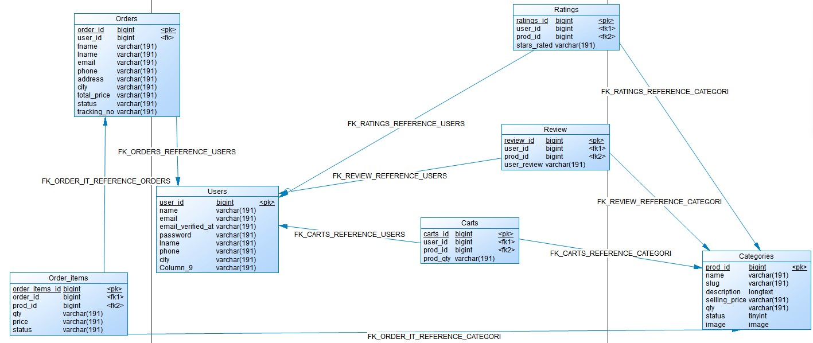

**Gambar 19 Physical Data Model**

### **5.1.4 Tables**

**Tabel 33 Daftar Tabel Sistem**

|  |  |  |
| --- | --- | --- |
| **Nama Tabel** | **Primary Key** | **Deskripsi Isi** |
| Carts | id_carts | Tabel ini berisi data keranjang pembeli |
| Categories | id_categories | Tabel ini berisi data produk Toba Agro |
| Orders | id_orders | Tabel ini berisi data pesanan pembeli |
| Order_items | id_order_items | Tabel ini berisi data produk pesanan pembeli |
| Ratings | id_ratings | Tabel ini berisi data rating bintang yang diberikan pembeli |
| Reviews | id_reviews | Tabel ini berisi data review yang dibuat pembeli |
| Users | id_users | Tabel ini berisi data akun pembeli |

# 6. Detail Design Description

Bab ini berisi struktur tabel yang terdiri dari daftar tabel beserta kolom-kolom yang dimiliki oleh tiap tabel dalam pengembangan Website Toba Agro, class diagram, sequence diagram, usecase, spesifikasi query, pesan error, traceability yang terdiri dari data dan requirement.

## 6.1 Table Structure

Subbab ini berisi tabel pada rancangan global yang dirinci satu per satu. Untuk setiap tabel mengandung nama tabel, jenis, volume, laju, dan primary key.

### **6.1.1 Tabel Carts**

Identifikasi/Nama : Carts

Deskripsi Isi : Tabel ini berisi data carts

Jenis : **Tabel master ?**

Volume : 4 rows

Primary Key : id

**Tabel 34 Tabel Carts**

|  |  |  |  |  |  |
| --- | --- | --- | --- | --- | --- |
| **Id Field** | **Deskripsi** | **Tipe & Length** | **Boleh NULL** | **Default** | **Keterangan** |
| id | Berisi id_carts yang tersimpan dalam sistem | bigint(20) | NO | None | Primary Key |
| user_id | Berisi user_id yang ada dalam website | varchar(191) | NO | None | Foreign Key |
| prod_id | Berisi id produk | varchar(191) | NO | None | Attribute Non Key |
| prod_qty | Berisi dari produk yang dipesan | varchar(191) | NO | None | Attribute Non Key |

### **6.1.2 Tabel Categories**

Identifikasi/Nama : Categories

Deskripsi Isi : Tabel ini berisi data produk

Jenis : Tabel master

Volume : 8 rows

Primary Key : prod_id

**Tabel 35 Tabel Categories**

|  |  |  |  |  |  |
| --- | --- | --- | --- | --- | --- |
| **Attribute name** | **Deskripsi** | **Tipe & Length** | **Boleh NULL** | **Default** | **Keterangan** |
| prod_id | Berisi id_cartegories yang tersimpan dalam sistem | bigint(20) | NO | None | Primary Key |
| name | Berisi nama dari produk | varchar(191) | NO | None | Attribute Non Key |
| slug | Berisi deskripsi singkat dari produk | varchar(191) | NO | None | Attribute Non Key |
| description | Berisi deskripsi dari produk | longtext | NO | None | Attribute Non Key |
| selling_price | Berisi harga dari produk | varchar(191) | NO | None | Attribute Non Key |
| qty | Berisi kuantitas dari produk | varchar(191) | NO | None | Attribute Non Key |
| status | Berisi ketersediaan dari produk | tinyint(4) | NO | None | Attribute Non Key |
| image | Berisi gambar dari sebuah produk | varchar(191) | NO | None | Attribute Non Key |

### **6.1.2 Tabel Orders**

Identifikasi/Nama : Orders

Deskripsi Isi : Tabel ini berisi data orders

Jenis : Tabel master

Volume : 11 rows

Primary Key : id

**Tabel 36 Tabel Orders**

|  |  |  |  |  |  |
| --- | --- | --- | --- | --- | --- |
| **Id Field** | **Deskripsi** | **Tipe & Length** | **Boleh NULL** | **Default** | **Keterangan** |
| id | Berisi id_orders yang tersimpan dalam sistem | bigint(20) | NO | None | Primary Key |
| user_id | Berisi user_id yang ada dalam website | varchar(191) | NO | None | Foreign Key |
| fname | Berisi nama depan dari pengguna | varchar(191) | NO | None | Attribute Non Key |
| lname | Berisi nama belakang dari pengguna | varchar(191) | NO | None | Attribute Non Key |
| email | Berisi email dari pengguna | varchar(191) | NO | None | Attribute Non Key |
| phone | Berisi nomor telepon dari pengguna | varchar(191) | NO | None | Attribute Non Key |
| address | Berisi alamat dari pengguna | varchar(191) | NO | None | Attribute Non Key |
| city | Berisi kota dari pengguna | varchar(191) | NO | None | Attribute Non Key |
| total_price | Berisi total harga dari pesanan | varchar(191) | NO | None | Attribute Non Key |
| status | Berisi ketersedia dari produk | varchar(191) | NO | None | Attribute Non Key |

### 

### **6.1.2 Tabel Orders_item**

Identifikasi/Nama : Order_item

Deskripsi Isi : Tabel ini berisi data barang yang dipesan user

Jenis : Tabel master

Volume : 6 rows

Primary Key : order_item_id

**Tabel 37 Tabel Orders_item**

|  |  |  |  |  |  |
| --- | --- | --- | --- | --- | --- |
| **Id Field** | **Deskripsi** | **Tipe & Length** | **Boleh NULL** | **Default** | **Keterangan** |
| id | Berisi id_orders_items yang tersimpan dalam sistem | bigint(20) | NO | None | Primary Key |
| order_id | Berisi id_orders yang tersimpan dalam sistem | varchar(191) | NO | None | Foreign Key |
| prod_id | Berisi prod_id yang tersimpan dalam sistem | varchar(191) | NO | None | Foreign Key |
| qty | Berisi kuantitas dari produk | varchar(191) | NO | None | Attribute Non Key |
| price | Berisi harga dari produk | varchar(191) | NO | None | Attribute Non Key |
| status | Berisi ketersediaan dari produk | varchar(191) | NO | None | Attribute Non Key |

### **6.1.2 Tabel Ratings**

Identifikasi/Nama : Ratings

Deskripsi Isi : Tabel ini berisi data ??

Jenis : Tabel master

Volume : 4 rows

Primary Key : id

**Tabel 38 Tabel Ratings**

|  |  |  |  |  |  |
| --- | --- | --- | --- | --- | --- |
| **Id Field** | **Deskripsi** | **Tipe & Length** | **Boleh NULL** | **Default** | **Keterangan** |
| id | Berisi id_ratings yang tersimpan dalam sistem | bigint(20) | NO | None | Primary Key |
| user_id | Berisi user_id yang ada dalam website | varchar(191) | NO | None | Foreign Key |
| prod_id | Berisi prod_id yang tersimpan dalam sistem | varchar(191) | NO | None | Foreign Key |
| stars_rated | Berisi rating dari produk | varchar(191) | YES | None | Attribute Non Key |

### **6.1.2 Tabel Review**

Identifikasi/Nama : Ulasan produk

Deskripsi Isi : Tabel ini berisi data

Jenis : Tabel master

Volume : 4 rows

Primary Key : id

**Tabel 39 Tabel Review**

|  |  |  |  |  |  |
| --- | --- | --- | --- | --- | --- |
| **Id Field** | **Deskripsi** | **Tipe & Length** | **Boleh NULL** | **Default** | **Keterangan** |
| id | Berisi id_reviews yang tersimpan dalam sistem | bigint(20) | NO | None | Primary Key |
| user_id | Berisi user_id yang ada dalam website | varchar(191) | NO | None | Foreign Key |
| prod_id | Berisi prod_id yang tersimpan dalam sistem | varchar(191) | NO | None | Foreign Key |
| User_review | Berisi review dari sebuah produk | mediumtext | YES | None | Attribute Non Key |

### **6.1.2 Tabel Users**

Identifikasi/Nama : User

Deskripsi Isi : Tabel ini berisi

Jenis : Tabel master

Volume : 9 rows

Primary Key : id

**Tabel 40 Tabel Users**

|  |  |  |  |  |  |
| --- | --- | --- | --- | --- | --- |
| **Id Field** | **Deskripsi** | **Tipe & Length** | **Boleh NULL** | **Default** | **Keterangan** |
| id | Berisi id_users yang tersimpan dalam sistem | bigint(20) | NO | None | Primary Key |
| name | Berisi nama dari pengguna | varchar(191) | NO | None | Attribute Non Key |
| email | Berisi email dari pengguna | varchar(191) | NO | None | Attribute Non Key |
| password | Berisi password dari pengguna | varchar(191) | NO | None | Attribute Non Key |
| lname | Berisi nama belakang pengguna | varchar(191) | NO | None | Foreign Key |
| phone | Berisi nomor telepon dari pengguna | varchar(191) | NO | None | Foreign Key |
| address | Berisi alamat dari pengguna | varchar(191) | NO | None | Foreign Key |
| city | Berisi kota dari pengguna | varchar(191) | NO | None | Foreign Key |
| role_as | Berisi role dari pengguna | tinyint(4) | NO | None | Attribute Non Key |

## 6.3 Sequence Diagram

*Sequence diagram* adalah diagram yang digunakan untuk menggambarkan skenario atau rangkaian langkah-langkah yang dilakukan dari sebuah kejadian yang m enghasilkan keluaran tertentu. Pada bagian ini disertakan gambar sequence diagram dari masingmasing modul atau fungsi yang ada pada Website Toba Agro.

### **6.3.1 SD001 : Sequence Diagram Autentikasi**

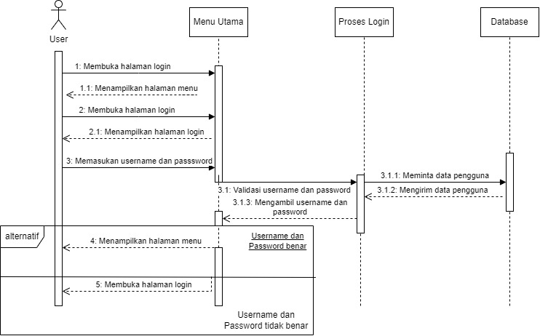

**Gambar 20 Sequence Diagram Autentikasi**

**Deskripsi :** Diagram di atas merupakan rangkaian kegiatan yang di lakukan user untuk Login   
ke halaman website

### **6.3.2 SD002 : Sequence Diagram Registrasi**

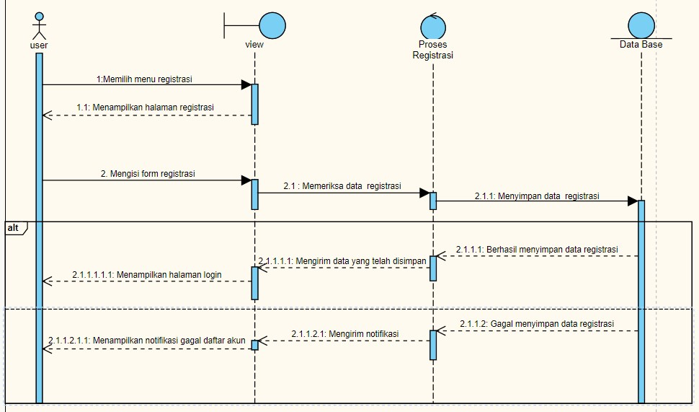

**Gambar 21 Sequence Diagram Registrasi**

**Deskripsi :** Diagram di atas merupakan rangkaian kegiatan yang dilakukan user untuk registrasi ke halaman website

### **6.3.3 SD003 : Sequence Diagram Login**

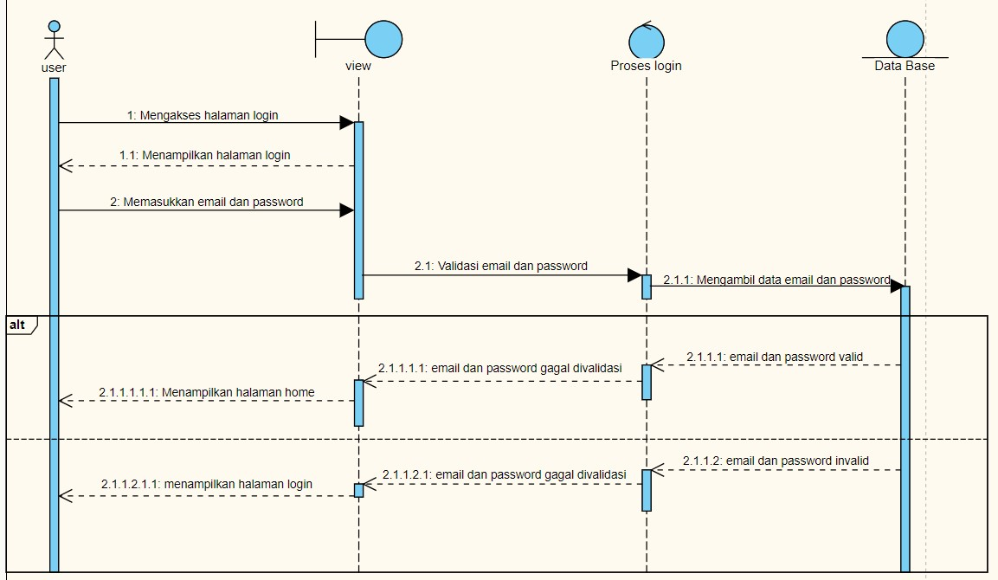

**Gambar 22 Sequence Diagram Login**

**Deskripsi :** Diagram di atas merupakan rangkaian kegiataan yang di lakukan user untuk login jika sudah registrasi

### **6.3.4 SD004 : Sequence Diagram Melihat Produk**

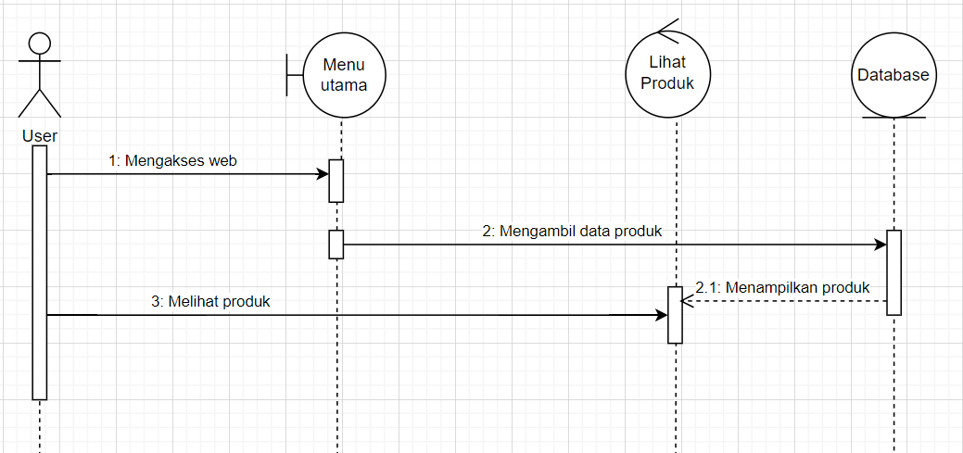

**Gambar 23 Sequence Diagram Melihat Produk**

**Deskripsi :** Diagram di atas merupakan rangkaian kegiatan yang dilakukan user untuk melihat produk

### **6.3.5 SD005 : Sequence Diagram Membarui Produk**

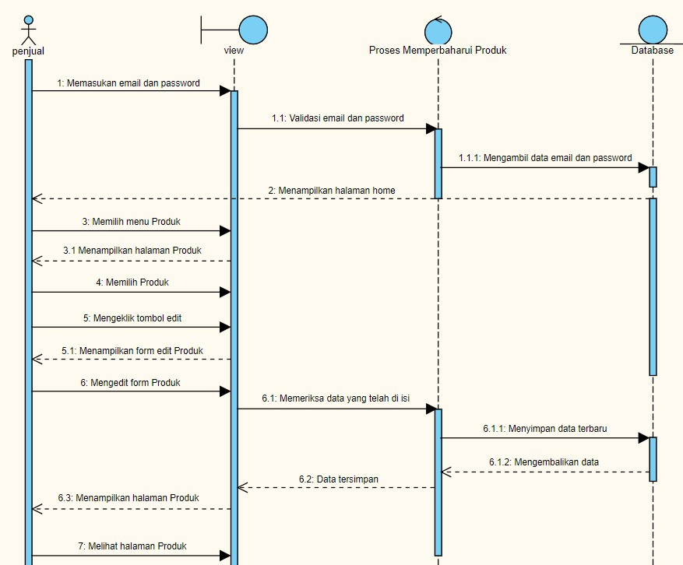

**Gambar 24 Sequence Diagram Membarui Produk**

**Deskripsi :** Gambar tersebut adalah diagram yang menampilkan rangkaian kejadian bagaimana penjual membarui produk ke dalam website. Modul ini hanya bisa dilakukan oleh penjual.

### **6.3.6 SD006 : Sequence Diagram Menghapus Produk**

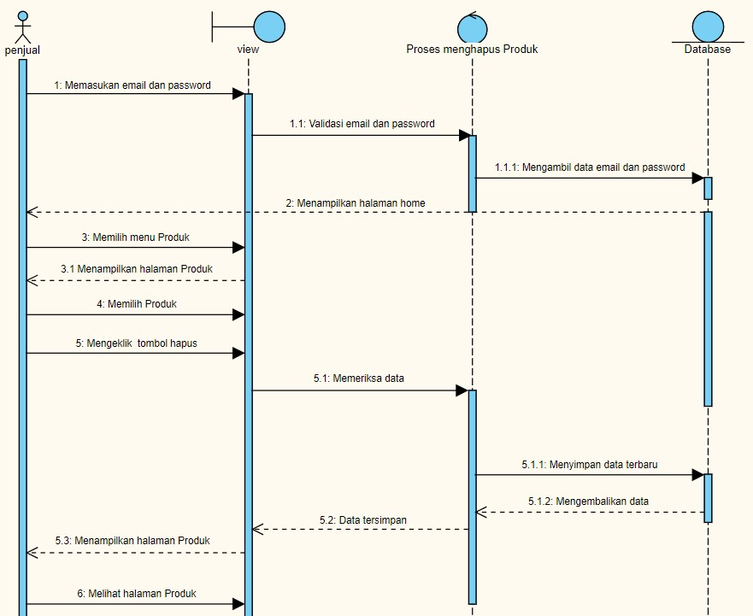

**Gambar 25 Sequence Diagram Menghapus Produk**

**Deskripsi :** Diagram tersebut menampilkan bagaimana penjual menghapus produk yang ada dalam menu produk. Modul ini hanya bisa dilakukan oleh penjual.

### **6.3.7 SD007 : Sequence Diagram Mencari Produk**

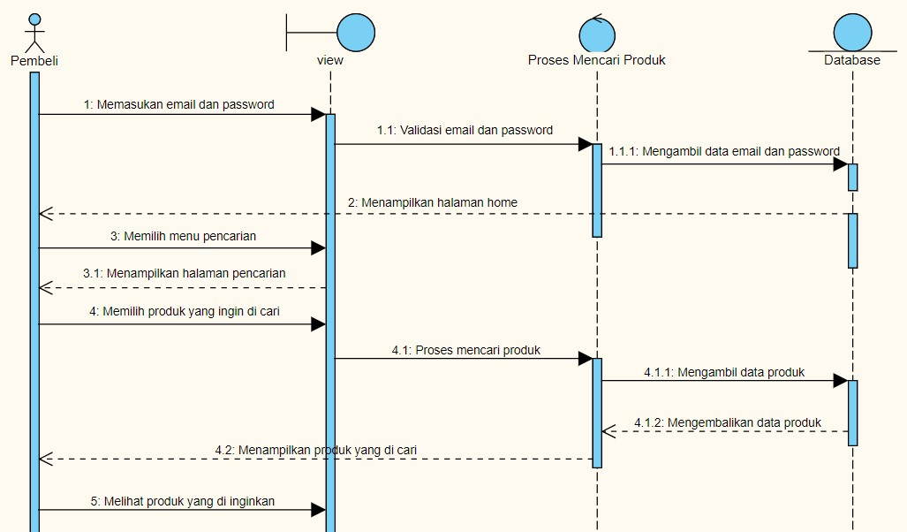

**Gambar 26 Sequence Diagram Mencari Produk**

**Deskripsi :** Diagram tersebut menampilkan bagaimana pembeli mencari produk yang ada dalam menu produk. Modul ini hanya bisa dilakukan oleh pembeli

### **6.3.8 SD008 : Sequence Diagram Membuat Pesanan**

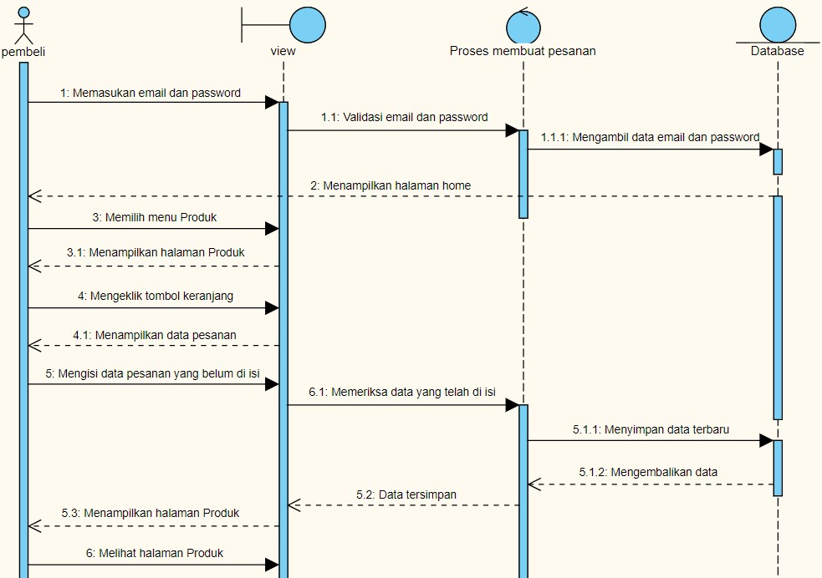

**Gambar 27 Sequence Diagram Membuat Pesanan**

**Deskripsi :** Diagram tersebut adalah rangkaian kegiatan yang dilakukan pembeli untuk membuat pesanan produk. Modul ini hanya bisa dilakukan oleh user yang sudah registrasi terlebih dahulu.

### **6.3.9 SD009 : Sequence Diagram Melihat Pesanan**

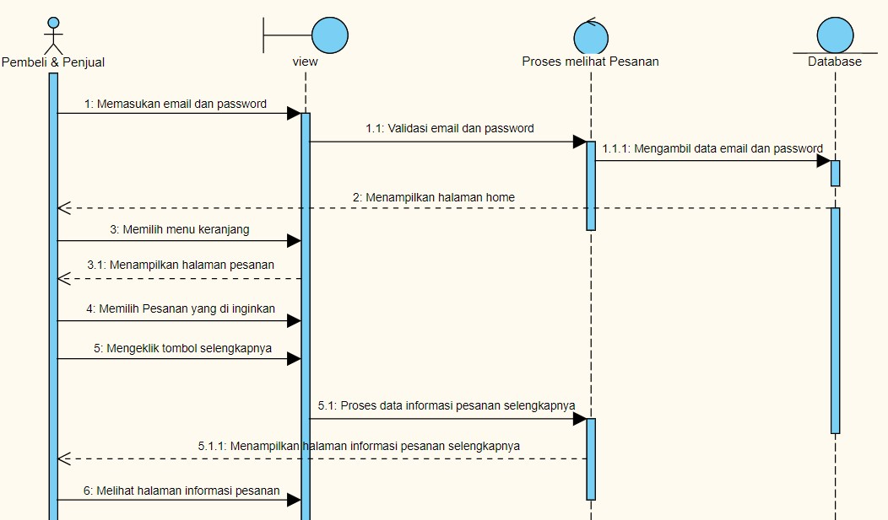

**Gambar 28 Sequence Diagram Melihat Pesanan**

**Deskripsi :** Diagram di atas merupakan rangkaian kegiatan yang dilakukan penjual dan pembeli untuk melihat pesanan yang telah dibuat oleh pembeli. Modul ini hanya bisa dilakukan oleh penjual dan user yang sudah melakukan registrasi akun.

### **6.3.10 SD010 : Sequence Diagram Menghapus Pesanan**

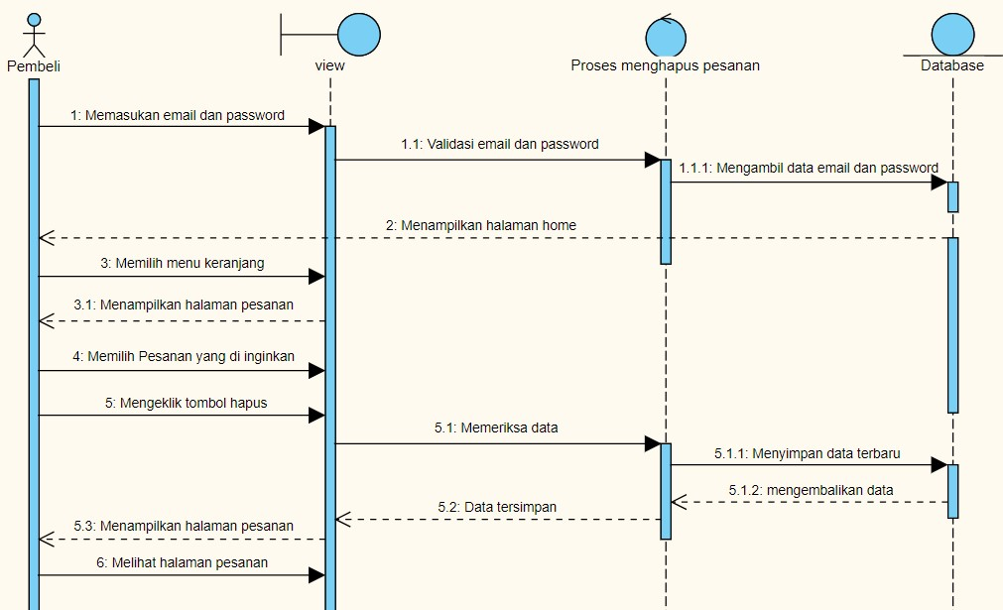

**Gambar 29 Sequence Diagram Menghapus Pesanan**

**Deskripsi :** Diagram di atas merupakan rangkaian kegiatan yang dilakukan pembeli untuk menghapus pesanan yang telah dibuat. Modul ini hanya bisa digunakan jika user sudah login kedalam website.

### **6.3.11 SD011 : Sequence Diagram Membarui Pesanan**

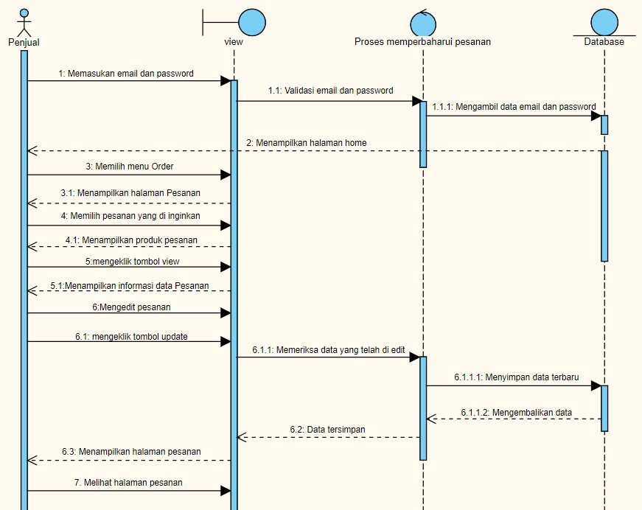

**Gambar 30 Sequence Diagram Membarui Pesanan**

**Deskripsi :** Diagram di atas merupakan rangkaian kegiatan yang dilakukan penjual untuk membarui pesanan yang telah di pesan oleh pembeli. Modul ini hanya bisa digunakan jika user sudah login kedalam website.

### **6.3.12 SD012 : Sequence Diagram Mengelola Status Keranjang**

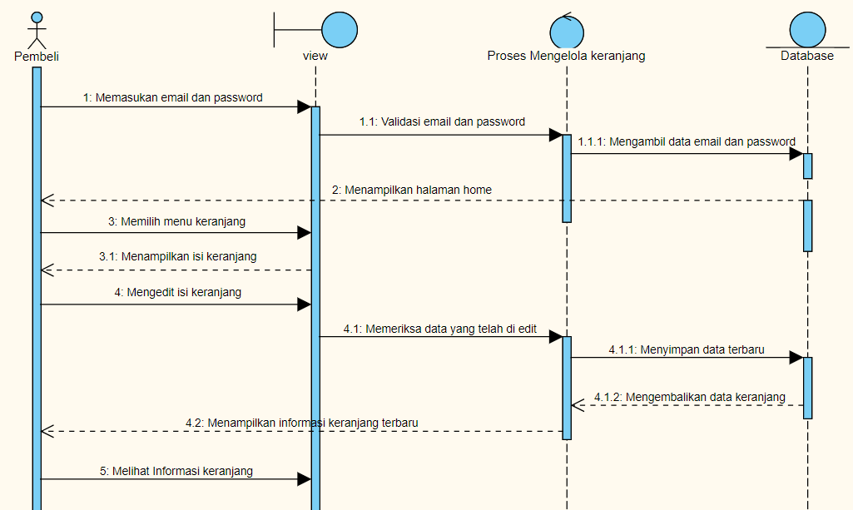

**Gambar 31 Sequence Diagram Mengelola Status Keranjang**

**Deskripsi :** Diagram di atas merupakan rangkaian kegiatan yang dilakukan pembeli untuk mengelola keranjang. Modul ini hanya bisa digunakan jika user sudah login kedalam website.

### **6.3.13 SD013 : Sequence Diagram Membuat Ulasan Produk**

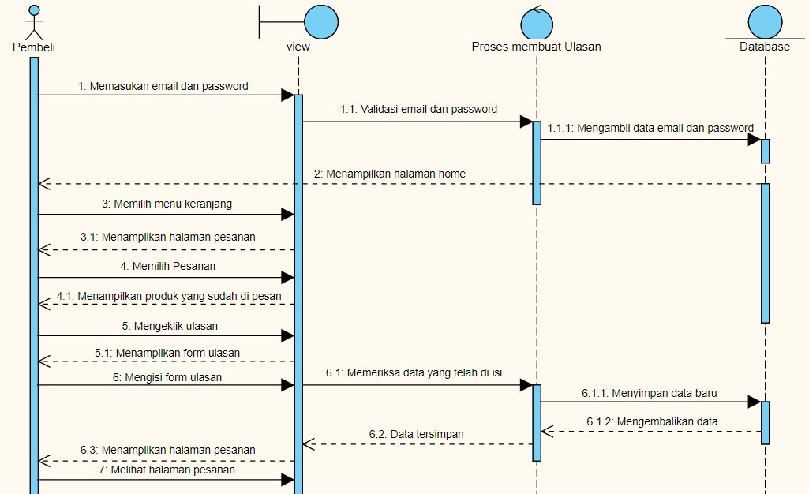

**Gambar 32 Sequence Diagram Membuat Ulasan Produk**

**Deskripsi :** Diagram di atas merupakan rangkaian kegiatan yang dilakukan pembeli dalam memberikan komentar terhadap produk yang diberi. Modul ini hanya bisa digunakan jika user sudah login kedalam website.

**6.3.14 SD014 : Sequence Diagram Melihat Ulasan Produk** 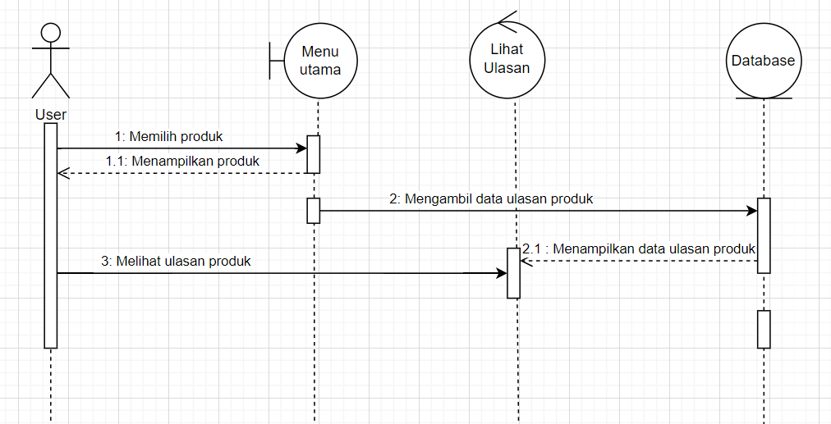

**Gambar 33 Sequence Diagram Melihat Ulasan Produk**

**Deskripsi :** Diagram di atas merupakan rangkaian kegiatan yang dilakukan penjual dan pembeli untuk melihat ulasan produk yang telah dibuat oleh pembeli. Modul ini hanya bisa dilakukan oleh penjual dan user yang sudah melakukan login.

### **6.3.15 SD015 : Sequence Diagram Membarui Ulasan Produk**

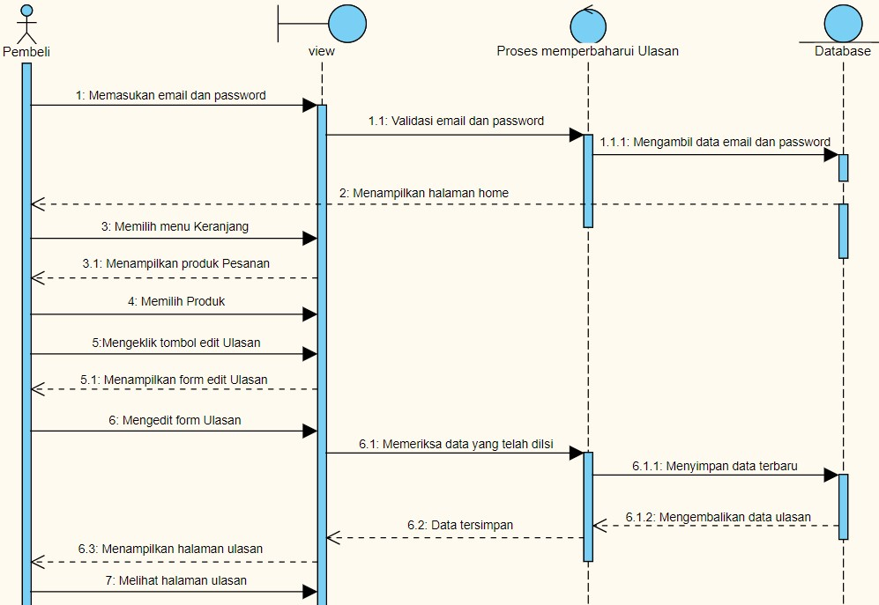

**Gambar 34 Sequence Diagram Membarui Ulasan Produk**

**Deskripsi :** Diagram di atas merupakan rangkaian kegiatan yang dilakukan pembeli untuk membarui ulasan produk yang telah dibuat. Modul ini hanya bisa dilakukan oleh pembeli dan user yang sudah melakukan login.

## 6.4 Physical File

Sub Sub ini menjelaskan tentang dekomposisi fisik dari modul yang berisi struktur

Direktori dan pengumpulan fungsi menjadi file. Tabel di atas merupakan uraian nama direktori

serta nama file dari fungsi yang ada dikebutuhan fungsional.

**Tabel 41 Physical File**

|  |  |  |  |
| --- | --- | --- | --- |
| **Nama Direktori** | **Nama File** | **Nama Modul** | **Nama Fungsi di Functional Requirement** |
| app/Http/Controllers | * Admin * Auth * Fronted * Controller.php * HomeController.php |  |  |
| App/Http/Controllers/Admin | * CategoryController.php * DashboardController.php * FrontendController.php * OrderController.php | App | Controller sebagai pengatur antara view dan model |
| App/Http/Controllers/Frontend | * CartController.php * CheckoutController.php * FrontendController.php * RatingController.php * ReviewController.php * UserController.php | App | Controller sebagai pengatur antara view dan model |
| app/Http/Middleware | * AdminMiddleware.php * Authenticate.php * EncryptCookies.php * PreventRequestsDuringMaintenance.php * RedirectIfAuthenticated.php * TrimStrings.php * TrustHosts.php * TrustProxies.php * VerifyCsrfToken.php | App | Middleware sebagai proses autentikasi |
| app/Http/Models | * Cart.php * Category.php * Order.php * OrderItem.php * Rating.php * Review.php * User.php | App | *Model* sebagai penghubung aplikasi ke *database* |
| database | * Factories * Migrations * Seeders | App | Pengatur *roles* dan *permission* pada aplikasi |
| public | * Admin * Assets * css * js | App | Pengatur tampilan aplikasi |
| Resources/views/admin | * category * orders * users * Index.blade.php | App | *View* sebagai *interface* |
| Resources/views/admin/category | * add.balde.php * edit.blade.php * index.blade.php | App | *View* sebagai *interface* |
| Resources/views/admin/orders | * history.blade.php * index.blade.php * show.blade.php * view.blade.php | App | *View* sebagai *interface* |
| Resources/views/admin/users | * index.blade.php * view.blade.php | App | *View* sebagai *interface* |
| Resources/views/auth | * passwords * login.blade.php * register.blade.php * verify.blade.php | App | *View* sebagai *interface* |
| Resources/views/frontend | * orders * products * reviews * cart.blade.php * checkout.blade.php * index.blade.php | App | *View* sebagai *interface* |
| Resources/views/frontend/orders | * index.blade.php * view.blade.php | App | *View* sebagai *interface* |
| Resources/views/frontend/products | * index.blade.php * view.blade.php | App | *View* sebagai *interface* |
| Resources/views/frontend/reviews | * edit.blade.php * index.blade.php | App | *View* sebagai *interface* |
| Resources/views/layouts | * inc * admin.blade.php * app.blade.php * front.blade.php * home.blade.php * welcome.blade.php | App | *View* sebagai *interface* |
| Resources/views/layouts/inc | * adminfooter.blade.php * adminnav.blade.php * frontnavbar.blade.php * sidebar.blade.php * slider.blade.php | App | *View* sebagai *interface* |
| Routes | * api.php * channels.php * console.php * web.php | App | *Routes* sebagai pengatur rute |
| /ecommerce | * .env |  |  |

## 6.5 Tracebility

Pada bagian ini, dituliskan traceability dari tabel Website Toba Agro yang dirancang terhadap Entity Class dan ER Diagram. Tabel Traceability dapat dilihat pada tabel 42.

**Tabel 42 Tracebility**

|  |  |  |  |  |
| --- | --- | --- | --- | --- |
| **Nama Tabel** | **Primary Key** | **Entity Class** | **ER** | **Deskripsi Isi** |
| Users | user_id | Users | Mengelola pesanan | Menyimpan data users |
| Orders | order_id | Orders | Dikelola oleh users | Menyimpan informasi dan data mengenai pesanan pembeli |
| Order_items | order_items_id | Order_items | Dikelola oleh users | Menyimpan informasi dan data produk pesanan user |
| Categories | prod_id | Categories | Dikelola oleh penjual | Menyimpan informasi dan data mengenai produk. |
| Carts | cart_id | Carts | Dikelola oleh pembeli | Menyimpan data mengenai produk yang ada dalam keranjang user |
| Ratings | ratings_id | Ratings | Dikelola oleh pembeli | Menyimpan data tentang rating yang diberikan pembeli |
| Review | review_id | Review | Dikelola oleh pembeli | Menyimpan data tentang ulasan yang dibuat pembeli. |

# 7. Testing

Bab ini menjelaskan tentang persiapan pengujian, perencanaan pengujian dan identifikasi serta hasil pengujian terhadap aplikasi.

## 7.1 Test Preparation

Persiapan pengujian yang harus dilakukan sebelum melakukan pengujian meliputi persiapan prosedural, persiapan perangkat keras dan jaringan.

### **7.1.1 Procedural Preparation**

Persiapan prosedural yang harus dilakukan sebelum melakukan pengujian terhadap *website* Tobaagro adalah sebagai berikut.

1. Mempersiapkan *tools* dan *software* untuk menjalankan *website* FunYields, seperti XAMPP, MySQL, dan Google Chrome.
2. Mempersiapkan database *website* FunYields, yang bernama FunYields.

### **7.1.2 HW & Network Preparation**

Persiapan *hardware* dan jaringan yang diperlukan untuk pengujian *website* FunYields adalah sebagai berikut.

1. Mempersiapkan laptop/komputer
2. Memastikan laptop/komputer tersebut terhubung ke jaringan *(wireless).*

### **7.1.3 SW Preparation**

Beberapa *software* yang diperlukan untuk pengujian *website* Storings adalah sebagai berikut.

1. *Word Processing* : Microsoft Word 2019
2. DBMS : Microsoft Access 2019 dan MySQL.
3. *Graphics* : Bizagi, Balsamiq.
4. *Browser* : Google Chrome.
5. *Text Editor* : Visual Studio Code
6. Operation System : Windows 10
7. Computer Language : PHP
8. *Database Application* : MySQL dan Apache.

## 7.2 Test Plan and Identification

Bab ini menjelaskan identifikasi perencanaan dan pengujian terhadap *website* FunYields. Tabel 44 merupakan tabel identifikasi perencanaan pengujian.

**Tabel 43 Tabel Test Plan and Identification**

| **Kelas Uji** | **Butir Uji** | **Tingkat Pengujian** | ***Traceability*** | | **Jenis Pengujian** | **Jadwal** |
| --- | --- | --- | --- | --- | --- | --- |
| **No. Fungsi** | **No. Butir Uji** |
| Pengujian Registrasi | Pengujian daftar akun | Pengujian unit | F-01 | BU-01 | *Black box* | 20 Mei 2023 |
| Pengujian autentikasi | Pengujian *login* | Pengujian unit | F-02 | BU-02 | *Black box* | 20 Mei 2023 |
| Pengujian *logout* | Pengujian unit | F-03 | BU-03 | *Black box* | 20 Mei 2023 |
| Pengujian data produk | Pengujian penambahan produk | Pengujian unit | F-04 | BU-04 | *Black box* | 20 Mei 2023 |
| Pengujian pengubahan produk | Pengujian unit | F-05 | BU-05 | *Black box* | 20 Mei 2023 |
| Pengujian penghapusan produk | Pengujian unit | F-06 | BU-06 | *Black box* | 20 Mei 2023 |
| Pengujian pencarian | Pengujian pencarian kategori produk | Pengujian unit | F-07 | BU-07 | *Black box* | 20 Mei 2023 |
| Pengujian pencarian produk | Pengujian unit | F-08 | BU-08 | *Black box* | 20 Mei 2023 |
| Pengujian pembelian | Pengujian pembelian produk | Pengujian unit | F-09 | BU-09 | *Black box* | 20 Mei 2023 |
| Pengujian pembayaran | Pengujian pembayaran produk | Pengujian unit | F-10 | BU-10 | *Black box* | 20 Mei 2023 |
| Pengujian Verifikasi pemesanan | Pengujian verifikasi pemesanan | Pengujian unit | F-11 | BU-11 | *Black box* | 20 Mei 2023 |
| Pengujian melihat Riwayat pemesanan | Pengujian melihat Riwayat pemesanan produk | Pengujian unit | F-12 | BU-12 | *Black box* | 20 Mei 2023 |
| Pengujian melihat informasi produk | Pengujian melihat informasi produk | Pengujian unit | F-13 | BU-13 | *Black box* | 20 Mei 2023 |

## 7.3. Test Script & Result

Sub bab ini menjelaskan tentang *Test Script* dan *result* yang dilakukan pada *website* FunYields.

### **7.3.1 Test Script Butir-Uji-1**

Tabel 44 merupakan *Test Script* butir uji pada fungsi Registrasi

**Tabel 44 Test Script Butir-Uji-1**

|  |  |  |  |  |
| --- | --- | --- | --- | --- |
| **Identifikasi** | | BU-01 | | |
| **No. Fungsi** | | F-01 | | |
| **Nama Butir Uji** | | Pengujian Registrasi | | |
| **Tujuan** | | Untuk melakukan pendaftaran akun users | | |
| **Deskripsi** | | Fungsi ini berguna agar usersdapat mengakses ke dalam sistem | | |
| **Kondisi Awal** | | Users Masuk ke halaman *website* | | |
| **Tanggal Pengujian** | | 20 Mei 2023 | | |
| **Penguji** | | Semua anggota kelompok | | |
| **Skenario Pengujian** | | | | |
| 1. User memilih menu registrasi 2. Sistem menampilkan halaman *form* registrasi akun 3. Distributor mengisi data yang diperlukan pada form registrasi akun, seperti nama lengkap, e-mail, password, dan konfirmasi password 4. Users memilih button daftar 5. Sistem menampilkan halaman *login* | | | | |
| **Kriteria Evaluasi Hasil** | | | | |
| 1. Users berhasil melakukan pendaftaran akun untuk *login* ke sistem 2. Users tidak mengisi salah satu data, maka sistem akan menampilkan pesan “**The email must be a valid email address.**” 3. Users memasukkan *password* < 8, maka sistem akan menampilkan “*The password must be at least 8 characters*”. 4. Usersmemasukkan *password* dan konfirmasi *password* yang tidak sama, maka system akan menampilkan “***The password confirmation does not match.***” | | | | |
| **Kasus dan Hasil Pengujian** | | | | |
| **Data Masukan** | **Yang diharapkan** | | **Pengamatan** | **Kesimpulan** |
| Mengisi data registrasi | Data registrasi tertambah ke dalam sistem | | Sesuai yang diharapkan | [X] diterima |
| Data yang disi tidak keseluruhan | Data registrasi gagal tertambah ke dalam sistem | | Tidak sesuai yang diharapkan | [X] ditolak |

### **7.3.2 Test Script Butir-Uji-2**

Tabel 45 merupakan *Test Script* butir uji pada fungsi *login*

**Tabel 45 Test Script Butir-Uji-2**

|  |  |  |  |  |
| --- | --- | --- | --- | --- |
| **Identifikasi** | | BU-02 | | |
| **No. Fungsi** | | F-02 | | |
| **Nama Butir Uji** | | Pengujian *login* | | |
| **Tujuan** | | Untuk dapat masuk kedalam sistem | | |
| **Deskripsi** | | Fungsi ini berguna agar *user* dapat mengakses ke dalam sistem | | |
| **Kondisi Awal** | | *User* Masuk ke halaman *website* | | |
| **Tanggal Pengujian** | | 20 Mei 2023 | | |
| **Penguji** | | Semua anggota kelompok | | |
| **Skenario Pengujian** | | | | |
| 1. *User* mengakses halaman *website* 2. *User* memasukkan email dan *password* 3. Sistem memvalidasi email dan *password* 4. Sistem menampilkan halaman beranda | | | | |
| **Kriteria Evaluasi Hasil** | | | | |
| 1. *User* berhasil *login* ke sistem 2. *User* salah memasukkan email atau *password* maka sistem akan menampilkan pesan “***These credentials do not match our records.***” | | | | |
| **Kasus dan Hasil Pengujian** | | | | |
| **Data Masukan** | **Yang diharapkan** | | **Pengamatan** | **Kesimpulan** |
| Email dan *password* yang valid | *User* berhasil masuk ke sistem | | Sesuai yang diharapkan | [X] diterima |
| Email atau *password* yang salah | *User* gagal masuk ke sistem | | Tidak sesuai yang diharapkan | [X] ditolak |

### **7.3.3 Test Script Butir-Uji-3**

Tabel 46 merupakan *Test Script* butir uji pada fungsi *logout*

**Tabel 46 Test Script Butir-Uji-3**

|  |  |  |  |  |
| --- | --- | --- | --- | --- |
| **Identifikasi** | | BU-03 | | |
| **No. Fungsi** | | F-03 | | |
| **Nama Butir Uji** | | Pengujian *logout* | | |
| **Tujuan** | | Untuk dapat keluar dari dalam sistem | | |
| **Deskripsi** | | Fungsi ini berguna agar *user* dapat keluar ke dalam sistem | | |
| **Kondisi Awal** | | 1. *User t*elah mengakses *website* 2. *User* telah *login* | | |
| **Tanggal Pengujian** | | 20 Mei 2023 | | |
| **Penguji** | | Semua anggota kelompok | | |
| **Skenario Pengujian** | | | | |
| 1. Sistem menampilkan halaman beranda 2. *User* memilih menu dengan ikon akun 3. *User* memilih menu keluar 4. Sistem menampilkan halaman utama | | | | |
| **Kriteria Evaluasi Hasil** | | | | |
| *User* berhasil keluar dari sistem | | | | |
| **Kasus dan Hasil Pengujian** | | | | |
| **Data Masukan** | **Yang diharapkan** | | **Pengamatan** | **Kesimpulan** |
| - | *User* berhasil keluar dari sistem | | Sesuai yang diharapkan | [X] diterima |

### **7.3.4 Test Script Butir-Uji-4**

Tabel 47 merupakan *Test Script* butir uji pada fungsi penambahan produk

**Tabel 47 Test Script Butir-Uji-4**

|  |  |  |  |  |
| --- | --- | --- | --- | --- |
| **Identifikasi** | | BU-04 | | |
| **No. Fungsi** | | F-04 | | |
| **Nama Butir Uji** | | Pengujian penambahan produk | | |
| **Tujuan** | | Untuk melakukan penambahan produk | | |
| **Deskripsi** | | Fungsi ini untuk menjelaskan *admin* menambahkan produk | | |
| **Kondisi Awal** | | 1. *Admin t*elah mengakses *website* 2. *Admin* telah *login* | | |
| **Tanggal Pengujian** | | 20 Mei 2023 | | |
| **Penguji** | | Semua anggota kelompok | | |
| **Skenario Pengujian** | | | | |
| 1. *Admin* memilih menu *Add produk* 2. Sistem menampilkan halaman pengisian detail produk dan gambar produk 3. *Admin* mengisi *form* pendataan 4. Admin klik tombol *submit* 5. Sistem menampilkan produk yang telah di tambahkan | | | | |
| **Kriteria Evaluasi Hasil** | | | | |
| * + - 1. *Admin* berhasil menambahkan data produk  1. *Admin* tidak mengisi semua *form* pendataan maka sistem akan menampilkan pesan “*Please fill out this field*” | | | | |
| **Kasus dan Hasil Pengujian** | | | | |
| **Data Masukan** | **Yang diharapkan** | | **Pengamatan** | **Kesimpulan** |
| Mengisi data produk | Data produk tertambah ke dalam sistem | | Sesuai yang diharapkan | [X] diterima |
| Data yang disi tidak keseluruhan | Data produk gagal tertambah ke dalam sistem | | Tidak sesuai yang diharapkan | [X] ditolak |

### **7.3.5 Test Script Butir-Uji-5**

Tabel 48 merupakan *Test Script* butir uji pada fungsi pengubahan produk

**Tabel 48 Test Script Butir-Uji-5**

|  |  |  |  |  |
| --- | --- | --- | --- | --- |
| **Identifikasi** | | BU-05 | | |
| **No. Fungsi** | | F-05 | | |
| **Nama Butir Uji** | | Pengujian pengubahan produk | | |
| **Tujuan** | | Untuk melakukan pengubahan produk | | |
| **Deskripsi** | | Fungsi ini untuk menjelaskan *admin* mengubah produk | | |
| **Kondisi Awal** | | 1. *Admin t*elah mengakses *website* 2. *Admin* telah *login* | | |
| **Tanggal Pengujian** | | 20 Mei 2023 | | |
| **Penguji** | | Semua anggota kelompok | | |
| **Skenario Pengujian** | | | | |
| 1. *Admin* memilih menu produk 2. Sistem menampilkan halaman produk 3. *Admin* memilih salah satu data 4. *Admin* memilih tombol dengan ikon edit 5. *Admin* mengisi *form* pendataan 6. Sistem memeriksa pendataan 7. Sistem menampilkan perubahan data | | | | |
| **Kriteria Evaluasi Hasil** | | | | |
| * + - 1. *Admin* berhasil menyimpan perubahan data produk  1. *Admin* tidak mengisi semua *form* pendataan maka sistem akan menampilkan pesan “*Please fill out this field*” | | | | |
| **Kasus dan Hasil Pengujian** | | | | |
| **Data Masukan** | **Yang diharapkan** | | **Pengamatan** | **Kesimpulan** |
| Mengisi data perubahan produk | Data perubahan produk tersimpan ke dalam sistem | | Sesuai yang diharapkan | [X] diterima |
| Data yang disi tidak keseluruhan | Data perubahan produk gagal tersimpan ke dalam sistem | | Tidak sesuai yang diharapkan | [X] ditolak |

### 

### **7.3.6 Test Script Butir-Uji-6**

Tabel 49 merupakan *Test Script* butir uji pada fungsi penghapusan produk.

**Tabel 49 Test Script Butir-Uji-6**

|  |  |  |  |  |
| --- | --- | --- | --- | --- |
| **Identifikasi** | | BU-06 | | |
| **No. Fungsi** | | F-06 | | |
| **Nama Butir Uji** | | Pengujian penghapusan produk | | |
| **Tujuan** | | Untuk melakukan penghapusan produk | | |
| **Deskripsi** | | Fungsi ini untuk menjelaskan *admin* menghapus data produk | | |
| **Kondisi Awal** | | 1. *Admin t*elah mengakses *website* 2. *Admin* telah *login* | | |
| **Tanggal Pengujian** | | 17 Mei 2022 | | |
| **Penguji** | | Semua anggota kelompok | | |
| **Skenario Pengujian** | | | | |
| * + - 1. *Admin* memilih menu produk       2. Sistem menampilkan halaman produk       3. *Admin* memilih salah satu data       4. *Admin* memilih tombol dengan ikon *delete*       5. Sistem menampilkan “Category Deleted Successfully” | | | | |
| **Kriteria Evaluasi Hasil** | | | | |
| *Admin* berhasil menghapus data produk | | | | |
| **Kasus dan Hasil Pengujian** | | | | |
| **Data Masukan** | **Yang diharapkan** | | **Pengamatan** | **Kesimpulan** |
|  | Data produk berhasil dihapus pada sistem | | Sesuai yang diharapkan | [X] diterima |

### **7.3.7 Test Script Butir-Uji-7**

Tabel 50 merupakan *Test Script* butir uji pada fungsi pencarian kategori produk

**Tabel 50 Test Script Butir-Uji-7**

|  |  |  |  |  |
| --- | --- | --- | --- | --- |
| **Identifikasi** | | BU-07 | | |
| **No. Fungsi** | | F-07 | | |
| **Nama Butir Uji** | | Pengujian pencarian kategori produk | | |
| **Tujuan** | | Untuk mencari data produk dengan mudah dan cepat | | |
| **Deskripsi** | | Fungsi ini untuk menjelaskan bagaimana *admin* dapat melakukan pencarian kategori produk | | |
| **Kondisi Awal** | | 1. *Admin t*elah mengakses *website* 2. *Admin* telah *login* | | |
| **Tanggal Pengujian** | | 20 Mei 2023 | | |
| **Penguji** | | Semua anggota kelompok | | |
| **Skenario Pengujian** | | | | |
| 1. *Admin* memilih menu produk 2. *Admin* memasukkan *keyword* data pada kolom pencarian 3. Sistem menampilkan data yang dicari | | | | |
| **Kriteria Evaluasi Hasil** | | | | |
| *Admin* berhasil mendapatkan data yang dibutuhkan | | | | |
| **Kasus dan Hasil Pengujian** | | | | |
| **Data Masukan** | **Yang diharapkan** | | **Pengamatan** | **Kesimpulan** |
| *Keyword* data yang diinginkan | Data berhasil ditemukan | | Sesuai yang diharapkan | [X] diterima |

### **7.3.8 Test Script Butir-Uji-8**

Tabel 51 merupakan *Test Script* butir uji pada fungsi pencarian produk

**Tabel 51 Test Script Butir-Uji-8**

|  |  |  |  |  |
| --- | --- | --- | --- | --- |
| **Identifikasi** | | BU-08 | | |
| **No. Fungsi** | | F-08 | | |
| **Nama Butir Uji** | | Pengujian pencarian produk | | |
| **Tujuan** | | Untuk mencari produk dengan mudah dan cepat | | |
| **Deskripsi** | | Fungsi ini untuk menjelaskan bagaimana *user* dapat melakukan pencarian data produk | | |
| **Kondisi Awal** | | 1. *User t*elah mengakses *website* 2. *User* telah *login* | | |
| **Tanggal Pengujian** | | 20 Mei 2023 | | |
| **Penguji** | | Semua anggota kelompok | | |
| **Skenario Pengujian** | | | | |
| 1. *User* memilih salah satu diantaranya menu beranda 2. *User* memasukkan *keyword* data pada kolom pencarian 3. Sistem menampilkan data yang dicari | | | | |
| **Kriteria Evaluasi Hasil** | | | | |
| *User* berhasil mendapatkan data yang dibutuhkan | | | | |
| **Kasus dan Hasil Pengujian** | | | | |
| **Data Masukan** | **Yang diharapkan** | | **Pengamatan** | **Kesimpulan** |
| *Keyword* data yang diinginkan | Data berhasil ditemukan | | Sesuai yang diharapkan | [X] diterima |

### **7.3.9 Test Script Butir-Uji-9**

Tabel 52 merupakan *Test Script* butir uji pada fungsi pembuatan rating dan ulasan

**Tabel 52 Test Script Butir-Uji-9**

|  |  |  |  |  |
| --- | --- | --- | --- | --- |
| **Identifikasi** | | BU-09 | | |
| **No. Fungsi** | | F-09 | | |
| **Nama Butir Uji** | | Pengujian rating dan ulasan | | |
| **Tujuan** | | Untuk membuat rating dan ulasan | | |
| **Deskripsi** | | Fungsi ini untuk menjelaskan users membuat rating dan ulasan | | |
| **Kondisi Awal** | | 1. Users telah mengakses *website* 2. Users telah *login* | | |
| **Tanggal Pengujian** | | 20 Mei 2023 | | |
| **Penguji** | | Semua anggota kelompok | | |
| **Skenario Pengujian** | | | | |
| 1. Users klik produk yang telah dibeli 2. Users klik ikon “rate this product” 3. Users klik ikon “write a review” 4. Sistem menampilkan *rating* dan ulasan dari *users* | | | | |
| **Kriteria Evaluasi Hasil** | | | | |
| * + - 1. Users berhasil membuat rating dan ulasan | | | | |
| **Kasus dan Hasil Pengujian** | | | | |
| **Data Masukan** | **Yang diharapkan** | | **Pengamatan** | **Kesimpulan** |
| Mengisi rating dan ulasan | Data rating dan ulassan terkirim dan tersimpan ke dalam sistem | | Sesuai yang diharapkan | [X] diterima |

### **7.3.10 Test Script Butir-Uji-10**

Tabel 53 merupakan *Test Script* butir uji pada fungsi edit rating dan ulasan

**Tabel 53 Test Script Butir-Uji-10**

|  |  |  |  |  |
| --- | --- | --- | --- | --- |
| **Identifikasi** | | BU-10 | | |
| **No. Fungsi** | | F-10 | | |
| **Nama Butir Uji** | | Pengujian edit rating dan ulasan | | |
| **Tujuan** | | Untuk edit rating dan ulasan | | |
| **Deskripsi** | | Fungsi ini untuk menjelaskan *users* mengedit rating dan ulasan | | |
| **Kondisi Awal** | | 1. *Users* telah mengakses *website* 2. *Users* telah *login* | | |
| **Tanggal Pengujian** | | 20 Mei 2023 | | |
| **Penguji** | | Semua anggota kelompok | | |
| **Skenario Pengujian** | | | | |
| 1. *Users* klik produk yang telah dibeli 2. *Users* klik *rate this product* 3. *Users* menganti *rating* 4. *Users* klik ikon *edit* 5. *Users edit* ulasan 6. Users klik *update review* 7. Sistem menampilkan ulasan yang telah di *edit users* | | | | |
| **Kriteria Evaluasi Hasil** | | | | |
| *Users berhasil mengubah rating dan ulasan* | | | | |
| **Kasus dan Hasil Pengujian** | | | | |
| **Data Masukan** | **Yang diharapkan** | | **Pengamatan** | **Kesimpulan** |
|  | Data rating dan ulasan berhasil diedit pada sistem | | Sesuai yang diharapkan | [ X] diterima |

### **7.3.11 Test Script Butir-Uji-11**

Tabel 54 merupakan *Test Script* butir uji pada fungsi pembelian produk.

**Tabel 54 Test Script Butir-Uji-11**

|  |  |  |  |  |
| --- | --- | --- | --- | --- |
| **Identifikasi** | | BU-11 | | |
| **No. Fungsi** | | F-11 | | |
| **Nama Butir Uji** | | Pengujian pembelian produk | | |
| **Tujuan** | | Untuk melakukan pembelian produk | | |
| **Deskripsi** | | Fungsi ini untuk menjelaskan distributordalam melakukan pembelian produk | | |
| **Kondisi Awal** | | 1. Users telah mengakses *website* 2. Users telah *login* | | |
| **Tanggal Pengujian** | | 20 Mei 2023 | | |
| **Penguji** | | Semua anggota kelompok | | |
| **Skenario Pengujian** | | | | |
| 1. Users memilih menu *home* 2. Sistem menampilkan halaman *home* 3. Users memilih beberapa produk 4. Users mengklik *Add to cart* | | | | |
| **Kriteria Evaluasi Hasil** | | | | |
| * + - 1. Users berhasil melakukan pembelian produk | | | | |
| **Kasus dan Hasil Pengujian** | | | | |
| **Data Masukan** | **Yang diharapkan** | | **Pengamatan** | **Kesimpulan** |
| Penambahan produk kedalam keranjang | Produk berhasil ditambahkan untuk dibeli | | Sesuai yang diharapkan | [X] diterima |

### **7.3.11 Test Script Butir-Uji-12**

Tabel 55 merupakan *Test Script* butir uji pada fungsi pembayaran produk

**Tabel 55 Test Script Butir-Uji-12**

|  |  |  |  |  |
| --- | --- | --- | --- | --- |
| **Identifikasi** | | BU-12 | | |
| **No. Fungsi** | | F-12 | | |
| **Nama Butir Uji** | | Pengujian pembayaran produk | | |
| **Tujuan** | | Untuk melakukan pembayaran produk | | |
| **Deskripsi** | | Fungsi ini untuk menjelaskan usersdalam melakukan pembayaran produk | | |
| **Kondisi Awal** | | 1. Users telah mengakses *website* 2. Users telah *login* | | |
| **Tanggal Pengujian** | | 17 Mei 2022 | | |
| **Penguji** | | Semua anggota kelompok | | |
| **Skenario Pengujian** | | | | |
| 1. Users klik menu *cart* 2. Users memilih tombol *proceed to checkout* 3. Users mengisi *basic details* 4. Users memilih tombol *place order* 5. Sistem menampilkan alert “order placed successfully” 6. Users klik menu nama *users* 7. Users klik *my orders* 8. Users klik *view* 9. Sistem menampilkan shipping details,order details dan rekening pembayaran serta whatsApp | | | | |
| **Kriteria Evaluasi Hasil** | | | | |
| * + - 1. Users berhasil melakukan pembayaran produk       2. Users tidak mengisi salah satu isi *form* data pribadi sistem akan menampilkan pesan “*please fill out this field*” | | | | |
| **Kasus dan Hasil Pengujian** | | | | |
| **Data Masukan** | **Yang diharapkan** | | **Pengamatan** | **Kesimpulan** |
|  | Produk berhasil dibayarkan | | Sesuai yang diharapkan | [X] diterima |

### 

### **7.3.11 Test Script Butir-Uji-13**

Tabel 56 merupakan *Test Script* butir uji pada fungsi melakukan verifikasi pemesanan.

**Tabel 56 Test Script Butir-Uji-13**

|  |  |  |  |  |
| --- | --- | --- | --- | --- |
| **Identifikasi** | | BU-13 | | |
| **No. Fungsi** | | F-13 | | |
| **Nama Butir Uji** | | Pengujian Verifikasi pemesanan | | |
| **Tujuan** | | Untuk melihat produk-produk yang dipesan oleh distributor dan melakukan verifikasi pemesanan | | |
| **Deskripsi** | | Fungsi ini untuk menjelaskan *admin* dalam memverifikasi pemesanan produk. | | |
| **Kondisi Awal** | | 1. *Admin* telah mengakses *website* 2. *Admin* telah *login* | | |
| **Tanggal Pengujian** | | 17 Mei 2022 | | |
| **Penguji** | | Semua anggota kelompok | | |
| **Skenario Pengujian** | | | | |
| 1. *Admin* memilih menu *orders* 2. *Admin* memilih salah satu data pemesanan 3. *Admin* melihat total pembayaran dan bukti pembayaran 4. *Admin* memilih *completed* pada *order status* 5. *Admin* memilih tombol *update* 6. Sistem menampilkan *alert* “order updated successfully” | | | | |
| **Kriteria Evaluasi Hasil** | | | | |
| * + - 1. *Admin* berhasil melihat data pemesanan users  1. Apabila data bukti pembayaran tidak sesuai, *admin* memilih menu ditolak, sistem akan menampilkan “Pesanan Berhasil ditolak”. 2. Apabila data bukti pembayaran sesuai, *admin* memilih menu diterima, sistem akan menampilkan “Pesanan Berhasil diterima” | | | | |
| **Kasus dan Hasil Pengujian** | | | | |
| **Data Masukan** | **Yang diharapkan** | | **Pengamatan** | **Kesimpulan** |
| Data pemesanan dan bukti pembayaran sesuai | Data pemesanan berhasil diterima | | Sesuai yang diharapkan | [X] diterima |
| Data pemesanan dan bukti pembayaran tidak sesuai | Data pemesanan berhasil ditolak | | Tidak sesuai yang diharapkan | [X] ditolak |

### **7.3.11 Test Script Butir-Uji-14**

Tabel 57 merupakan *Test Script* butir uji pada fungsi melihat riwayat pemesanan.

**Tabel 57 Test Script Butir-Uji-14**

|  |  |  |  |  |
| --- | --- | --- | --- | --- |
| **Identifikasi** | | BU-14 | | |
| **No. Fungsi** | | F-14 | | |
| **Nama Butir Uji** | | Pengujian melihat riwayat pemesanan | | |
| **Tujuan** | | Untuk melihat daftar produk yang telah di telah dipesan. | | |
| **Deskripsi** | | Fungsi ini untuk menjelaskan distributordalam melihat daftar pemesanan | | |
| **Kondisi Awal** | | * + - 1. Userstelah mengakses *website*  1. Userstelah *login* | | |
| **Tanggal Pengujian** | | 17 Mei 2022 | | |
| **Penguji** | | Semua anggota kelompok | | |
| **Skenario Pengujian** | | | | |
| * + - 1. Users memilih ikon nama *users*       2. Users memilih *my orders*       3. Users klik *view*       4. Sistem menampilkan halaman histori | | | | |
| **Kriteria Evaluasi Hasil** | | | | |
| Usersberhasil melihat daftar pemesanan | | | | |
| **Kasus dan Hasil Pengujian** | | | | |
| **Data Masukan** | **Yang diharapkan** | | **Pengamatan** | **Kesimpulan** |
| *-* | Users berhasil melihat daftar pemesanan | | Sesuai yang diharapkan | [X] diterima |

### **7.3.11 Test Script Butir-Uji-15**

Tabel 58 merupakan *Test Script* butir uji pada fungsi melihat informasi produk.

**Tabel 58 Test Script Butir-Uji-15**

|  |  |  |  |  |
| --- | --- | --- | --- | --- |
| **Identifikasi** | | BU-15 | | |
| **No. Fungsi** | | F-15 | | |
| **Nama Butir Uji** | | Pengujian melihat informasi produk | | |
| **Tujuan** | | Untuk melihat informasi produk | | |
| **Deskripsi** | | Fungsi ini untuk menjelaskan *user* dalam melihat informasi produk | | |
| **Kondisi Awal** | | *User* telah mengakses *website* | | |
| **Tanggal Pengujian** | | 17 Mei 2022 | | |
| **Penguji** | | Semua anggota kelompok | | |
| **Skenario Pengujian** | | | | |
| * + - 1. *User* klik menu home       2. *User* memilih salah satu produk       3. Sistem menampilkan informasi dari produk yang dipilih | | | | |
| **Kriteria Evaluasi Hasil** | | | | |
| *User* berhasil melihatinformasi produk secara detail | | | | |
| **Kasus dan Hasil Pengujian** | | | | |
| **Data Masukan** | **Yang diharapkan** | | **Pengamatan** | **Kesimpulan** |
| *-* | Users berhasil melihat informasi produk | | Sesuai yang diharapkan | [X] diterima |